ЗАТВЕРДЖЕНО
Наказ Міністерства освіти і науки, молоді та спорту України
29.03.2012 № 384

Форма № Н-9.02

Національний університет «Полтавська політехніка імені Юрія Кондратюка»_
(повне найменування вищого навчального закладу)
_Навчально-науковий інститут інформаційних технологій та робототехніки_
(повна назва інституту)
_Кафедра комп’ютерних та інформаційних технологій і систем_
(повна назва кафедри)

Пояснювальна записка
до дипломного проекту (роботи)
магістра
(рівень вищої освіти)
на тему

«ЗАСТОСУВАННЯ ЕВОЛЮЦІЙНИХ АЛГОРИТМІВ
ПРИ ВИРІШЕННІ ЛОГІСТИЧНИХ ЗАДАЧ»

Виконав: студент 6 курсу, групи 601-ТК
спеціальності
122 Комп’ютерні науки
(шифр і назва спеціальності)
Дяченко-Богун А.О.
(прізвище та ініціали)
Керівник Лактіонов О.Л.
(прізвище та ініціали)
Рецензент ______________________________
(прізвище та ініціали)

Полтава – 2022 року

МІНІСТЕРСТВО ОСВІТИ І НАУКИ УКРАЇНИ
НАЦІОНАЛЬНИЙ УНІВЕРСИТЕТ «ПОЛТАВСЬКА ПОЛІТЕХНІКА ІМЕНІ ЮРІЯ КОНДРАТЮКА»

НАВЧАЛЬНО НАУКОВИЙ ІНСТИТУТ ІНФОРМАЦІЙНИХ ТЕХНОЛОГІЙ ТА РОБОТОТЕХНІКИ

КАФЕДРА КОМП’ЮТЕРНИХ ТА ІНФОРМАЦІЙНИХ ТЕХНОЛОГІЙ І СИСТЕМ

КВАЛІФІКАЦІЙНА РОБОТА МАГІСТРА

спеціальність 122 «Комп’ютерні науки»

на тему

«ЗАСТОСУВАННЯ ЕВОЛЮЦІЙНИХ АЛГОРИТМІВ
ПРИ ВИРІШЕННІ ЛОГІСТИЧНИХ ЗАДАЧ»

Студента групи Дяченко-Богуна Артема Олександровича

Керівник роботи
кандидат технічних наук,
доцент Лактіонов О.Л.

Полтава – 2022

РЕФЕРАТ
Магістерська дисертація: 67 с., 10 рис., 1 табл., 37 джерел.
Актуальність. Скорочення логістичних витрат для більшості виробничих підприємств України є дуже актуальним завданням і особливої гостроти ця проблема набула для ТОВ «Дніпровський хлібокомбінат № 5». Щодня десятки видів свіжої і різноманітної хлібобулочної продукції потрібно за графіком розвозити кількома сотнями торгових об'єктів Дніпра та області. Розрахунок найбільш оптимальних маршрутів, що здійснюються при цьому, є складною задачею, яку важко вирішувати навіть досвідченим диспетчерам. Пошук рішень, які дозволять не просто доставити продукцію, але і забезпечити економічну ефективність логістичних витрат, вимагає розробки та застосування спеціального програмного забезпечення, яке дасть змогу швидко і ефективно будувати логістичні карти маршрутів доставки як власного так і найманого автопарку.
Мета роботи і завдання дослідження. Метою магістерської роботи є розробка програмного модуля для побудови логістичної карти маршрутів автотранспорту виробничого підприємства на прикладі ТОВ «Дніпровський хлібокомбінат № 5».
Досягнення вказаної мети передбачало вирішення наступних завдань:
- класифікувати та порівняти алгоритми пошуку логістичної карти маршрутів;
- здійснити вибір прийнятного алгоритму для практичної реалізації розв’язання логістичної задачі пошуку рішень, які дозволять вчасно доставити продукцію та забезпечити економічну ефективність логістичних витрат;
- розробити програмну реалізацію вирішення зазначених логістичних задач на основі еволюційних алгоритмів;
- провести дослідження ефективності розробленої програмної реалізації еволюційних алгоритмів.

Об’єкт дослідження – процес організації транспортних перевезень.
Предмет дослідження – маршрутизація автотранспортних засобів промислового підприємства.
Методи дослідження, застосовані в роботі, базуються на методах вирішення логістичних задач, зокрема на еволюційних алгоритмах.
Наукова новизна отриманих результатів. Розроблена система розрахунку оптимальних маршрутних карт для автотранспорту виробничого підприємства на прикладі ТОВ «Дніпровський хлібокомбінат № 5»

ЛОГІСТИЧНА ЗАДАЧА, МАРШРУТИЗАЦІЯ АВТОТРАНСПОРТНИХ ЗАСОБІВ, ЕВЛЮЦІЙНІ АЛГОРИТМИ, ТАБЛИЦЯ ВІДСТАНЕЙ, ЛОГІСТИЧНА КАРТА.

ABSTRACT
Master dissertation: 67 p., 10 fig., 1 tab, 37 sources.
The relevance. Reducing logistics costs for the majority of Ukrainian manufacturing enterprises is a very urgent task, and this problem has become particularly acute for "Dniprovsky Hlibokombinat No. 5". Every day, dozens of types of fresh and diverse bakery products need to be delivered according to the schedule to several hundred trade facilities in the Dnipro region and the region. Calculation of the most optimal routes carried out in this case is a difficult task that is difficult to solve even for experienced dispatchers. The search for solutions that will allow not only to deliver products, but also to ensure the economic efficiency of logistics costs, requires the development and application of special software that will make it possible to quickly and profitably build logistics maps of delivery routes for both own and hired fleets.
The purpose of the work and the tasks of the research. The purpose of the master's thesis is to develop a software module for building a logistics map of motor vehicle routes of a manufacturing enterprise based on the example of "Dniprovsky Hlibokombinat No. 5".
Achieving this goal involved solving the following tasks:
- classify and compare search algorithms for the logistic route map;
- choose an acceptable algorithm for the practical implementation of solving the logistics problem of finding solutions that will allow for timely delivery of products and ensure the economic efficiency of logistics costs;
- to develop a software implementation of solving the specified logistical problems on the basis of evolutionary algorithms;
- conduct research on the effectiveness of the developed software implementation of evolutionary algorithms.
The object of the research is the process of organizing transportation.
The subject of the study is the routing of motor vehicles of an industrial enterprise.
Research methods used in the work are based on methods of solving logistical problems, in particular on evolutionary algorithms.
Scientific novelty of the obtained results. A system for calculating the optimal route maps for vehicles of a production enterprise was developed using the example of "Dniprovsky Hlibokombinat No. 5"

LOGISTICS PROBLEM, VEHICLE ROUTING, EVOLUTIONARY ALGORITHMS, TABLE OF DISTANCES, LOGISTICS MAP.

ЗМІСТ

ВСТУП 9
РОЗДІЛ 1 ПОСТАНОВКА ЗАВДАННЯ 11
1.1. Вимоги до вантажних автомобілів 11
1.2. Вимоги до об'єктів, до яких необхідно здійснити доставку 12
1.3. Вимоги до пошуку логістичної карти маршрутів 13
РОЗДІЛ 2 ОГЛЯД ПРОГРАМНОГО ЗАБЕЗПЕЧЕННЯ ТА АЛГОРИТМІВ ДЛЯ РІШЕННЯ ЛОГІСТИЧНОЇ ЗАДАЧІ 14
2.1. Класифікація та порівняння алгоритмів пошуку логістичної карти маршрутів 14
2.1.1. Постановка логістичної задачі для вирішення методом потенціалів. 14
2.1.2. Еволюційний алгоритм для вирішення транспортної проблеми. 20
2.2. Вибір прийнятного алгоритму для практичної реалізації 23
2.3. Огляд програмного забезпечення для вирішення логістичних задач 24
РОЗДІЛ 3 РЕАЛІЗАЦІЯ ВИБРАНОГО АЛГОРИТМУ 26
3.1. Обчислення найкоротшої відстані між двома географічними координатами 26
3.2. Методи рішення логістичної задачі з обмеженнями за часом і ризиком 27
3.2.1. Побудова моделі транспортної мережі з урахуванням ризиків. 29
3.2.2. Аналіз можливих методів вирішення поставленої завдання. 30
3.2.3. Можливі розширення алгоритмів. 33
3.2.4. Порівняльний аналіз алгоритмів 35
3.3. Засоби Google Maps для визначення відстані між двома точками 37
3.4. Складання таблиці відстаней 41
3.5. Програмна реалізація еволюційного алгоритму для рішення логістичної задачі 43
3.5.1. Реалізація фітнес-функції. 45
3.5.2. Реалізація оператора схрещування 48
3.5.3. Реалізація оператора мутації 51
3.5.4. Вирішення логістичної задачі за допомогою розроблених операторів. 52
РОЗДІЛ 4 ДОСЛІДЖЕННЯ ЛОГІСТИЧНИХ КАРТ МАРШРУТІВ ПРИ ЗМІНІ ПАРАМЕТРІВ ЕВОЛЮЦІЙНОГО АЛГОРИТМУ 55
4.1. Параметри алгоритму для вирішення задачі з одним депо 55
4.2. Параметри алгоритму для вирішення задачі з кількома депо 57
4.3. Дослідження залежності часу отримання мінімальної логістичної карти від кількості автомобілів та замовників 59
ВИСНОВОК 61
СПИСОК ВИКОРИСТАНИХ ДЖЕРЕЛ 62
ДОДАТОК А 66

ПЕРЕЛІК УМОВНИХ ПОЗНАЧЕНЬ, СКОРОЧЕНЬ І ТЕРМІНІВ

АІС – автоматизована інформаційна система.
АСУП – автоматизована система управління підприємствами.
БД – база даних.
ДСПТ – диспетчерська служба транспортного підприємства.
ІС – інформаційна система.
ЛЗТП – логістична задача транспортного підприємства.
ЛКМ – логістична карта маршрутів.
ОС – операційна система.
ПЗ – програмне забезпечення.
ППТП – план перевезень транспортного підприємства.

ВСТУП

Скорочення логістичних витрат для більшості виробничих підприємств України є дуже актуальним завданням і особливої гостроти ця проблема набула для ТОВ «Дніпровський хлібокомбінат № 5». Щодня десятки видів свіжої і різноманітної хлібобулочної продукції потрібно за графіком розвозити кількома сотнями торгових об'єктів Дніпра та області. Для вирішення логістичних задач своєчасної доставки підприємство має великий парк власного автотранспорту, а також активно залучає сторонні транспортні компанії, що виконують комерційні вантажоперевезення. Розрахунок найбільш оптимальних маршрутів, що здійснюються при цьому, є складною задачею, яку важко вирішувати навіть досвідченим диспетчерам. Пошук рішень, які дозволять не просто доставити продукцію, але і забезпечити економічну ефективність логістичних витрат, вимагає розробки та застосування спеціального програмного забезпечення, яке дасть змогу швидко і ефективно будувати логістичні карти маршрутів доставки як власного так і найманого автопарку.
Мета даної магістерської роботи полягає в розробці програмного модуля для побудови логістичної карти маршрутів автотранспорту виробничого підприємства на прикладі ТОВ «Дніпровський хлібокомбінат № 5».
Собівартість перевезень автотранспортного підприємства складається з постійних та змінних витрат [18]. До постійних витрат відносяться заробітна плата та соціальне забезпечення водіїв, диспетчерів, фахівців з ремонту та обслуговування автопарку, а також керівників. Основну економію можна досягнути за рахунок зниження змінних витрат, які складають вартість палива та паливно-мастильних матеріалів, шин, запасних частин, планових технічних обслуговувань, амортизації автомобілів. Оплата логістичних послуг сторонніх транспортних компаній також відноситься до змінних витрат.
Власний автопарк ТОВ «Дніпровський хлібокомбінат № 5» налічує близько ста одиниць транспорту, з яких понад сімдесят одиниць обладнано системою GPS-моніторингу переміщень. Автомобілі, різняться ємністю і призначенням, є транспорт обладнаний холодильним обладнанням призначений для перевезення тортів та іншої продукції.
З огляду на асортимент продукцію ТОВ «Дніпровський хлібокомбінат № 5» можна поділити на більш ніж 100 типів. Крім різниці між хлібом, хлібобулочними виробами, печивом, тортами та іншими видами, продукція, що випускається підприємством, відрізняється також упаковкою, на яку нанесений логотип магазину, в якому ця продукція повинна реалізовуватися.
Організація доставки готової продукції повинна відповідати наступним вимогам: необхідно розвести продукцію найкоротшим шляхом, задовольнити заявки замовників щодо типів та кількості виробів, потрапити до точки доставки у встановлений згідно графіку час.
Обмеження по часу пошуку оптимального маршруту розвезення продукції є прийнятним, якщо воно не перевищує 15 хвилин, оскільки список точок доставки із зазначенням часу прибуття затверджується незадовго до початку завантаження продукції у вантажні автомобілі. Можливість зміни маршруту у процесі розвезення товару не допускається.

РОЗДІЛ 1

ПОСТАНОВКА ЗАВДАННЯ

Для вирішення транспортного завдання необхідно визначити список усіх можливих вимог транспортного завдання, а також вказати, які нам необхідні, а які не потрібні. Усі вимоги можна класифікувати за трьома групами:
- вимоги до вантажних автомобілів;
- вимоги до об'єктів, у які слід здійснити доставку;
- вимоги до пошуку логістичної карти маршрутів.

1.1. Вимоги до вантажних автомобілів

Координати початку руху автомобіля. Це очевидний основний параметр будь-якого транспортного завдання, який, безумовно, потрібно враховувати.
Підтримує кілька початкових позицій для різних автомобілів. До складу ТОВ «Дніпровський хлібокомбінат № 5» входить один хлібозавод, на якому є стоянка зі своїм автопарком. Також необхідно враховувати те, що до процесу доставки продукції в точки продажу використовуються наймані автомобілі інших транспортних підприємств, тому потрібно враховувати, що різні автомобілі починають рух із різних місць.
Закінчення маршруту вантажівки у його початковій позиції. Оскільки всі вантажівки, що належать підприємству, прикріплені до відповідної стоянки, а на розцінки орендного транспорту цей нюанс не впливає, будь-який маршрут повинен закінчуватися в тому ж місці, де і почався.
Тип вантажного автомобіля. Існують спеціальні автомобілі, передбачені для перевезення тортів, а решта автомобілів можуть перевозити будь-яку решту продукції. Отже, потрібно взяти до уваги два типи автомобілів.
Ємність вантажного відсіку та вантажопідйомність. Перевищити поріг вантажопідйомності вантажівки практично неможливо, оскільки вага окремої одиниці продукції ТОВ «Дніпровський хлібокомбінат № 5» досить низька. З цього випливає, що необхідно враховувати лише ємність вантажного відсіку.
Час роботи вантажного автомобіля. Точний час обідньої перерви водіїв вантажівок не визначено, а закінчення робочого дня доцільніше контролювати через тимчасове вікно. Закінчення тимчасового вікна будь-якого магазину має бути пізніше закінчення робочого дня водіїв. Так що брати до уваги час роботи не потрібно.
Вартість роботи автомобіля за одиницю часу та за одиницю пройденої відстані. Водії на ТОВ «Дніпровський хлібокомбінат № 5» працюють на окладі, тобто ця стаття витрат підприємства не залежить від того, чи їде водій чи очікує (під час розвантажувально-навантажувальних робіт), враховувати вартість роботи за одиницю часу не потрібно. А ось вартість роботи за одиницю пройденої відстані необхідно взяти до уваги, оскільки вартість палива, паливно-мастильних матеріалів, шин, запасних частин, планових технічних обслуговувань, амортизації автомобілів прямо-пропорційно залежить від пройденої відстані [37].

1.2. Вимоги до об'єктів, до яких необхідно здійснити доставку

Розташування закладу замовника. Це основний параметр будь-якого транспортного завдання, тому очевидно – його потрібно враховувати.
Необхідний об’єм товару. Оскільки замовники «ТОВ «Дніпровський хлібокомбінат № 5» варіюються від маленьких їдалень чи павільйонів на міні-ринках до супермаркетів, то й необхідний обсяг товару їм потрібен різний, у тому числі іноді навіть більший, ніж може привезти один вантажний автомобіль. Це важливий параметр, який алгоритм знаходження логістичної картки обов'язково має враховувати.
Часове вікно, в яке необхідно забезпечити доставку продукції. У контракті про здійсненні доставки вказано часовий діапазон, але не для всіх типів товару, а лише для хліба, хлібобулочних виробів та тортів. Для решти продукції часове вікно повинне дорівнювати часу роботи вантажного дільниці [18].

Час обслуговування автомобіля вантажниками. Замовник зобов'язаний забезпечити розвантаження автомобіля протягом зазначеного у контракті часу [1]. Рішення логістичного завдання повинно враховувати цей час в пошуку карти маршрутів.

1.3. Вимоги до пошуку логістичної карти маршрутів

Критерій оптимізації логістичної карти маршрутів (ЛКМ). Оптимізувати маршрути можна за часом та за відстані. Для ТОВ «Дніпровський хлібокомбінат № 5» необхідно оптимізувати карту маршрутів з метою зменшення суми довжин усіх її маршрутів, задовольнивши всі вимоги замовника.
Час для пошуку оптимального маршруту. Швидкість завершення пошуку дуже важлива, оскільки список замовлень із зазначенням часу прибуття затверджується незадовго до початку завантаження продукції в вантажні автомобілі. Було вирішено що 15 хвилин є прийнятним часом для вирішення логістичної задачі.
Можливість змінювати маршрут у процесі розвезення товару. Підприємство ТОВ «Дніпровський хлібокомбінат № 5» не потребує такої можливості, оскільки всі автомобілі завантажуються необхідною продукцією на початку робочого дня згідно зі складеною транспортною накладною і надалі змінювати їхній маршрут не має сенсу.
Необхідність розрахувати карту маршрутів із кількома ходками для деяких вантажівок. Оскільки сумарний обсяг замовленої продукції на один день може перевищувати сумарну ємність всього доступного автотранспорту підприємства, деяким водіям потрібно буде повернутися для ще одного завантаження протягом робочого дня.

РОЗДІЛ 2

ОГЛЯД ПРОГРАМНОГО ЗАБЕЗПЕЧЕННЯ ТА АЛГОРИТМІВ ДЛЯ РІШЕННЯ ЛОГІСТИЧНОЇ ЗАДАЧІ

2.1. Класифікація та порівняння алгоритмів пошуку логістичної карти маршрутів

Вперше рішенням логістичних задач у науковому плані зайнялися на початку 1940-х років, коли вченими Л. Канторовичем та М. Гавуріним було розроблено метод потенціалів для вирішення логістичних задач (ЛЗТП). Пізніше обчислювальний алгоритм було доопрацьовано Дж. Данцигом і з розвитком обчислювальної техніки метод потенціалів все ще є актуальним [15]. З того часу було розроблено або адаптовано безліч алгоритмів вирішення логістичних задач, серед яких варто виділити еволюційний алгоритм.

2.1.1. Постановка логістичної задачі для вирішення методом потенціалів.
Є m постачальників A₁, A₂, ... , A_{m} , у яких зосереджені запаси одного і того ж вантажу в кількості a₁, a₂, ..., a_{m} одиниць відповідно. Цей вантаж потрібно доставити n споживачам B₁ , B₂ , ... , B_{n} , які замовили b₁ , b₂ , ... , b_{n} одиниць цього вантажу відповідно. Відомі також всі відстані C_{ij} від постачальника A_{i} до споживача Bj . Потрібно скласти такий план перевезень, у якому загальна довжина маршрутів всіх перевезень була мінімальною.

Рисунок 2.1 – Блок-схема методу потенціалів
Позначимо сумарний запас вантажу в усіх постачальників символом a , сумарну потребу у вантажі в усіх споживачів – символом b . Логістична задача називається закритою, якщо a = b . Якщо ж a ≠ b , то логістична задача називається відкритою. У разі відкритої задачі при a < b весь вантаж буде вивезений, однак будуть недопоставки вантажу найбільш віддаленим споживачам. При a > b , навпаки, задовольняються всі споживачі, але частина вантажу залишиться на складах найвіддаленіших постачальників.
На закінчення постановки задачі необхідно запровадити поняття кількість вантажу та план перевезень (ПП). Нехай x_{ij} – кількість вантажу, що надсилається постачальником A_{i} споживачеві B_{j} , де x_{ij} ≥ 0. Матриця X з невід'ємними елементами x_{ij} називається планом перевезень [21].
Розглянемо докладніше етапи алгоритму, наведеного в Рисунку 2.1.

Етап 1. Перевірка умови логістичної задачі на закритість.
Вирішення логістичної задачі починається зі з'ясування питання про те, чи є задача відкритою або закритою. Якщо задача є відкритою, необхідно провести процедуру закриття задачі. З цією метою при a < b додаємо фіктивного постачальника A' _{m+1} із запасом вантажу a' _{m+1} = b - a . Якщо a > b , то додаємо фіктивного споживача B' _{n+1} із замовленням вантажу b'_{n + 1} = a - b . В обох випадках відповідні фіктивним об'єктам відстані перевезень C'_{ij} вважаємо рівними нулю. В результаті сума довжин усіх маршрутів не змінюється.

Етап 2. Складання початкового плану перевезень.
Логістична задача відноситься до задач лінійного програмування, і її можна було б вирішити симплекс-методом [7]. Але оскільки система обмежень логістичної задачі простіше, ніж система обмежень основної задачі лінійного програмування, то це дає можливість замість використання об'ємних симплекс-таблиць застосувати більш зручний метод, який складається з наступних етапів:
- складання початкового плану перевезень;
- послідовні покращення плану перевезень (перерозподіл поставок) доти, доки план перевезень не стане оптимальним.
Рішення транспортної задачі починається з пошуку допустимого початкового рішення (плану перевезень), щоб усі запаси постачальників були розподілені споживачам. Допустиме початкове рішення не обов'язково виявляється оптимальним, а метод його знаходження може бути як найпростішим (метод північно-західного кута або аналоги) або більш складним і наближеним до оптимального рішення (метод мінімальної відстані, метод Фогеля), або взагалі довільним [5].
Розглянемо докладніше складання початкового плану шляхом мінімальних відстаней. Побудова плану почнемо з елемента матриці з найменшою відстанню C_{ij} . За наявності кількох елементів з однаковими відстанями виберемо будь-яку з них. Нехай це буде елемент ( i, j ). Створимо матрицю та назвемо її базисною. Напишемо на позицію ( i, j ) у базисній матриці значення x_{ij} = min (a_{i} , b_{j} ) .
Якщо a_{i} < b_{j} , то запаси постачальника A_{i} вичерпані, а споживачеві B_{j} потрібно ще b_{j} = b_{j} - a_{i} одиниць вантажу. Тому, не беручи більше до уваги i -й рядок, знову шукаємо клітину з найменшою вартістю перевезень і заповнюємо її з урахуванням потреб, що змінилися. У разі a_{i} > b_{j} з розгляду виключається j -й стовпець, а запаси A_{i} вважаються рівними a' _{i} = a_{i} - b_{j} . Продовжуємо цей процес доти , доки всі запаси не будуть вичерпані, а всі потреби задоволені.
Необхідно відзначити, що при наявності в таблиці клітин з однаковими тарифами, плани, отримані за допомогою цього методу, можуть бути різними, проте вони, безсумнівно, ближчі до оптимального плану, ніж план, складений методом північно-західного. кута.

Етап 3. Перевірка чи є початковий план виродженим.
Перш, ніж перейти до аналізу оптимальності планів і способів їх поліпшення, з'ясуємо, яким вимогам повинні задовольняти плани, що складаються. Відповідно до визначення плану перевезень у матриці X = {x_{ij}} сума елементів i -го рядка дорівнює a_{i} , i = 1,2, ..., m , а сума елементів j -о стовпця дорівнює b_{j} , j = 1 , 2, ..., n . Умова закритості логістичної задачі a = b означає, що серед m + n рівнянь системи незалежними є тільки m + n - 1 рівнянь, тому в будь-якому базисному рішенні цієї системи повинно бути m + n - 1 базисних змінних. Оскільки вільні змінні в такому рішенні дорівнюють нулю, то в базисній матриці їм відповідатимуть елементи рівні «-1».
Елементи матриці, в яких записані невід'ємні перевезення, називаються базисними , а елементи рівні «-1» – вільними .
План називається виродженим , якщо кількість базисних елементів у ньому менше, ніж m+n-1 .
Якщо на якомусь етапі рішення вийшов вироджений план, його необхідно поповнити, змінивши елемент рівний «-1» на нуль і перетворивши, цим, цей елемент в базисний. Загальний баланс і сумарна дистанція перевезень плану при цьому не зміняться [7]. Проте проводити поповнення плану, вибираючи елемент довільно, не можна. Наведемо умови, яким має відповідати поповнений план. Для цього введемо поняття цикл та ациклічність:
Циклом у транспортній таблиці називається кілька елементів базисної матриці, з'єднаних замкнутою ламаною лінією так, щоб дві сусідні вершини ламаної були розташовані або в одному рядку, або в одному стовпці. Ламана лінія може мати точки самоперетину, але не в елементах циклу [25].
План називається ациклічним, якщо його базова матриця не містить циклів.
Оптимальні плани є ациклічними, тому і початковий план також має задовольняти цю вимогу. Зауважимо, що плани, отримані за допомогою методу північно-західного кута чи методу найменшої відстані, є ациклічними. Однак якщо план виявився виродженим, то при його поповненні вимогу ацикличності необхідно враховувати.

Етап 4. Обчислення потенціалів.
Для аналізу отриманих планів та їх подальшого поліпшення зручно запровадити додаткові характеристики пунктів відправлення та призначення, які називаються потенціалами.
Порівняємо кожному постачальнику A_{i} та кожному споживачеві B_{j} величини U_{i} і V_{j} відповідно так, щоб для всіх базисних елементів були виконані співвідношення (2.1):
U_{i} + V_{j} = C_{ij} , i = 1, 2, ... , m; j = 1, 2, ... , п . (2.1)
Оскільки кількість базисних елементів у плані дорівнює m + n – 1 (вироджені плани мають бути попередньо поповнені), то для визначення потенціалів виведемо систему з m + n - 1 рівнянь з m + n невідомими. Така система має безліч рішень. Нам потрібне будь-яке рішення. Зазвичай для простоти вважають потенціал U₁ рівним нулю і потім обчислюють решту потенціалів [28].

Етап 5. Перевірка на оптимальність складеного плану.
Для кожного вільного елемента базисної матриці обчислимо різниці за формулою 2.2:
∆C_{ij} = C_{ij} - (U_{i} + V_{j} ) (2.2)
Напишемо отримані значення в матрицю оцінок на позиції ( i, j ). Зауважимо, що для базисних елементів виконано співвідношення ∆C_{ij} = 0 , і цим фактом можна скористатися для контролю правильності знаходження потенціалів.
План є оптимальним, якщо всі різниці ∆C_{ij} = 0 . Інакше план можна поліпшити в такий спосіб.

Етап 6. Перерозподіл постачання.
Знайдемо елемент у матриці оцінок із найбільшою за абсолютною величиною негативною різницею ∆C_{ij} і почнемо будувати цикл базисної матриці з його позиції ( i, j ). Інші кути циклу повинні потрапляти на позиції базисних елементів. Такий цикл завжди існує і він є єдиним.
Зауважимо, що у новому плані суми елементів за рядками і стовпцям повинні залишитися колишніми, тому зміна значення одного елемента базисної матриці спричинить відповідні зміни значень решти елементів цього циклу. Так як вільний елемент, на позиції якого почався цикл, буде збільшено, то умовно надамо знак "+". Тепер пройдемо по всією ламаною циклу в будь-кому напрямі, присвоюючи по черзі знаки «+» та «-» відповідним елементам.

Вантаж буде перерозподілено за елементами базисної матриці, що відповідають кутам циклу на величину ∆x = min x_{ij} наступним чином. У клітинах зі знаком «+» значення перевезення потрібно збільшити на величину ∆x , а в клітинах зі знаком «-» - зменшити на величину ∆x . Так як після перерахунку у нас додався зайвий базисний елемент, їх кількість необхідно скоротити, змінивши значення будь-якого базисного елемента на -1, цим зробивши його вільним.
Після цього отриманий план перевіряється на оптимальність описаним вище способом. Перерозподіл вантажу проводиться до того часу, поки черговий план стане оптимальним. Як тільки всі ∆C_{ij} стають невід'ємними, дія алгоритму завершується та оптимальна логістична карта маршрутів знайдена.
Хоча цей алгоритм був розроблений для обчислення рішення логістичної задачі на папері, він добре підходить і легко реалізується на обчислювальній техніці та дає рішення за порівняно короткий час. На жаль він не дозволяє врахувати тимчасові вікна, в які потрібно потрапити, доставляючи товари [26].

2.1.2. Еволюційний алгоритм для вирішення транспортної проблеми.
Еволюційні алгоритми добре себе зарекомендували як глобальний засіб оптимізації, в том числі оптимізації логістичних задач. Суть еволюційних алгоритмів полягає у моделюванні процесу природного відбору як засобу знаходження оптимального рішення, при цьому використовується механізм передачі спадкової інформації з покоління до покоління.
Еволюційний алгоритм є дуже гнучким, варіюючи безліч параметрів якого можна досягти досить швидкого вирішення логістичної задачі з будь-якими комбінаціями вимог [28].
Як міра успішності організму розглядаться цільова функція оптимізації, що у термінах еволюційного алгоритму називається фітнес-функцією. У загальному випадку структура еволюційного алгоритму складається з наступних операторів: ініціалізації, селекції, кросинговера та мутації. Далі будуть детально описані дані оператори, так як вони є основою еволюційного алгоритму.
На рисунку 2.2 зображено блок-схему еволюційного алгоритму.
Рисунок 2.2 – Блок-схема еволюційного алгоритму
Оператор ініціалізації має побудувати N попередніх планів перевезення. Попередні плани можна будувати у різний спосіб, починаючи випадковим чином і закінчуючи методом на основі методу конструювання маршрутів Соломона. Перевага методу Соломона у цьому, що він дозволяє як будувати нові рішення при ініціалізації популяції рішень, так і добудовувати рішення (рішення у яких частина клієнтів вже обслужена, а частина ще ні) [6]. Основні вимоги до ініціалізації полягають у тому, щоб N попередніх планів значно відрізнялися один від одного.
Пристосованість – якість складеного плану перевезень. Пристосованість можна відняти, наприклад, за формулою 2.3 [9]:
A = S + u * k _{u} + b * k _{b} + a * k _{a} (2.3)
Де A – оцінка якості складеного плану, S – сума довжин усіх маршрутів, u – незайнятий об'єм у кузові, k_{u} – штраф за незайнятий обсяг, b – час до закриття тимчасового вікна, k_{b} – штраф за прибуття раніше тимчасового вікна, a – час запізнення, k_{a} – штраф за запізнення.
Значення штрафу за запізнення можна вибрати вище, ніж штраф за передчасний приїзд, а можна залишити рівними. У разі перевантаженості автомобіля пристосованість всього плану перевезень A повинна бути значно вищою, ніж середнє значення A інших логістичних карт маршрутів.
Оператор селекції – обчислення пристосованості для кожного плану перевезення у популяції та сортування планів у порядку зростання їх пристосованості. Також видалення планів, індекс яких перевищує обраний N. Іноді в масиві планів залишають тільки дві третини від числа N, а одну третину N, що залишилася, вибирають випадковим чином з відсіяних, у тому числі найменш пристосованих, задля різноманітності в наступних поколіннях планів перевезення [32].
Оператор схрещування. Для вирішення логістичної задачі найкраще реалізувати оператор схрещування за аналогією з адаптивною пам'яттю у методі пошуку із заборонами. Кількість батьків, що беруть участь у схрещуванні, визначається числом M, збільшення M дозволяє більш ефективно передавати властивості (маршрути) батьків нащадкам, збіжність алгоритму збільшується, але це загрожує небезпекою попадання в локальний мінімум, далекий від глобального мінімуму. При зменшенні M зростає різноманітність у популяції [6]. Експерименти показали, що алгоритм дає найкращі результати при M від 2 до 4. Далі слідує докладний опис етапів, що виконуються оператором схрещування:
- Оператор схрещування вибирає число M – кількість рішень (особин), що беруть участь у схрещування.
- Вибирає M випадкових планів перевезення із популяції N.
- Маршрути з обраних рішень об'єднує одне рішення. Дане рішення назвемо об'єднаним рішенням.
- Поки в об'єднаному рішенні є маршрути, оператор схрещування робить наступне: вибирає випадковим чином маршрут і переміщає його в нове рішення, при цьому забираючи його з об'єднаного рішення; видаляє в об'єднаному рішенні всі маршрути, в яких є клієнти з обраного рішення;
- Вставляє не обслужених клієнтів у нове рішення випадковим чином.
- Додає отриманий план в нову популяцію.
Оператори мутації . У еволюційному алгоритмі можна використовувати кілька операторів мутації на вирішення логістичної задачі. Різні оператори мутації та комбінації цих операторів застосовуються на різних етапах пошуку. Основним для застосування є оператор мутації 1. Він найменш витратний за обчислювальними ресурсами. При застосуванні даного оператора з рішення видаляються один або кілька маршрутів для автомобіля повністю, потім клієнти з видалених маршрутів знову вставляються в рішення випадковим чином [35].
Оператор мутації 2 застосовується, наприклад, на завершальних етапах пошуку, коли багато поколінь поспіль не покращують пристосованість кращого плану перевезень. При застосуванні оператора мутації 2 з рішення видаляються окремі клієнти, і потім заново вставляються в маршрут. В результаті застосування операторів мутації ми отримуємо нове рішення, яке розширює сферу пошуку за рахунок нового набору маршрутів.

2.2. Вибір прийнятного алгоритму для практичної реалізації

Адаптація еволюційного алгоритму для вирішення логістичних задач є найбільш оптимальною з низки причин:
- порівняно проста реалізація;
- можливість вирішити задачу з будь-яким умовою;
- висока швидкодія.
Еволюційний алгоритм складається з чотирьох основних операторів, у тому числі найскладніший і ресурсомісткий оператор обчислення пристосованості кожного плану в популяції рішень. Зокрема необхідно приділити особливу увагу методам розрахунку пристосованості, так щоб пристосованість залежала від пройденої відстані, простроченого часу до відкриття і після закриття часового вікна, нормованого по пройденої відстані, і від недовантаженості автомобіля, також нормованого по відстані [35].
Цей алгоритм дозволяє вирішити задачі з будь-якою умовою, у тому числі транспортні задача з такими складними умовами, як пошук логістичної карти маршрутів з можливістю повернутися автомобілям на хлібозавод та завантажитись продукцією ще раз або облік часових вікон, у які потрібно потрапити, доставляючи товар замовнику.
Оскільки еволюційний алгоритм працює не з одним рішенням, а з 300 – 500 рішеннями одночасно, краще рішення має поліпшуватися кожне покоління, оскільки завжди знайдуться рішення (плани перевезень) у популяції, які потраплять у локальний мінімум, а прагнуть до глобального мінімуму [17]. Завдяки цьому забезпечується порівняно швидка оптимізація логістичної карти маршрутів.

2.3. Огляд програмного забезпечення для вирішення логістичних задач

Задача скорочення логістичних витрат є актуальною у всьому світі. Найбільші світові компанії, які потребують засобів для вирішення логістичних задач, використовують пропріетарне програмне забезпечення (ПЗ), спеціально розроблене для них. Проте на ринку існує величезна кількість різних готових Інтернет та клієнтських додатків для вирішення транспортної проблеми. Було розглянуто близько десяти поширених середовищ для вирішення логістичних задач, та обрано дві найбільш відповідні вимогам підприємства ТОВ «Дніпровський хлібокомбінат № 5» для подальшого вивчення, а саме:
- Open Door Logistics Studio;
- Heuristic Lab.
Програма Open Door Logistics Studio є найбільш популярним програмним забезпеченням, яке розповсюджується безкоштовно для некомерційного використання. Реалізований алгоритм дозволяє знайти рішення, враховуючи ємність вантажного відсіку автомобілів та необхідний обсяг продукції, замовленої замовником, часові вікна, тривалість розвантаження. Також ця програма дозволяє знайти логістичну карту маршрутів з огляду на топологію доріг, при цьому все одно забезпечує високу швидкість пошуку маршруту.
Проте програма не дозволяє розрахувати маршрут з кількома ходками. У разі перевищення обсягу замовленої продукції над сумарним обсягом усіх вантажних автомобілів програма не будує маршрути до деяких замовників і залишає їх необслуговуваними. Зі сказаного вище можна зробити висновок, що програма ODLS не пристосована для планування логістики в ТОВ «Дніпровський хлібокомбінат № 5».
Програма Heuristic Lab є універсальною, надає різні алгоритми для вирішення великої кількості NP-складних завдань, у тому числі логістичних задач. З усіх різновидів транспортних завдань, які можна вирішити за допомогою Heuristic Lab, найбільш відповідна вимогам ТОВ «Дніпровський хлібокомбінат № 5» є транспортна проблема з урахуванням обсягу кузовів, часових вікон, необхідного замовникам обсягу товару та дозволяє знайти карту маршрутів з кількома ходками вантажних автомобілів. На жаль, рішення знаходиться тільки за умови одного депо, в якому завантажуються та починають рух автомобілі. В результаті це програмне забезпечення також не відповідає вимогам підприємства ТОВ «Дніпровський хлібокомбінат № 5».

РОЗДІЛ 3

РЕАЛІЗАЦІЯ ВИБРАНОГО АЛГОРИТМУ

Можливість швидко знайти найкоротший шлях між двома точками вкрай важлива для будь-якого алгоритму рішення логістичної задачі. Оскільки швидке визначення шляху між двома точками враховуючи топологію доріг саме вкрай складне завдання, то спочатку розглянемо обчислення найкоротшої відстані між двома точками на сфері, а також розглянемо API Google Maps для визначення відстані між двома географічними координатами.

3.1. Обчислення найкоротшої відстані між двома географічними координатами

Форма Землі відрізняється від кулі і має дещо сплющену форму, близьку до сфероїду, але справжня фігура Землі відрізняється від сфероїда. Поверхня води в морях та океанах у спокійному стані та умовно продовжена під материками утворює геоїд. Але оскільки для ТОВ «Дніпровський хлібокомбінат №5» необхідно будувати логістичну карту маршрутів тільки на території Дніпропетровської області, то для прискорення визначення відстані Землю приймемо за сферу.
Через будь-які дві точки на поверхні сфери, якщо вони не прямо протилежні одна одній (тобто не є антиподами), можна провести унікальне велике коло, центр якого збігається з центром сфери [12]. Дві точки розділяють велике коло на дві дуги. Довжина короткої дуги - найкоротша відстань між двома точками і називається ортодромією. Між двома точками-антиподами можна провести нескінченну кількість великих кіл, але відстань між ними буде однаковою на будь-якому колі і дорівнює половині кола.
Обчислити найкоротшу відстань можна за допомогою сферичної теореми косинусів за формулою 3.1:
$∆σ=2arccos\left\{sinφ_{1}sinφ_{2}+cosφ_{1}cosφ_{2}cos∆λ\right\}$ (3.1)
Де $φ_{1}$, $λ$ ₁ ; $φ_{2}$ , $λ$₂ – широта та довгота двох точок відповідно, ∆λ – різниця координат по довготі, ∆σ – кутова різниця.
У разі невеликих відстаней і невеликої розрядності обчислення, використання сферичної теореми косинусів може призводити до значних помилок пов'язаних із округленням [2]. Формула гаверсінусів (3.2) дозволить цього уникнути.
$∆σ=2arcsin\left\{\sqrt{\sin^{2 }\left(\frac{φ_{2}-φ_{1}}{2}\right)+cosφ_{1}cosφ_{2}\sin^{2}\left(\frac{∆λ}{2}\right)}\right\}$ (3.2)
де $φ_{1}$, $λ$ ₁ ; $φ_{2}$ , $λ$₂ – широта та довгота двох точок відповідно, ∆λ – різниця координат по довготі, ∆σ – кутова різниця.
Власне відстань обчислюється за такою формулою (3.3).

d = ∆σ * R (3.3)
де d - відстань між двома точками, R - радіус Землі, ∆σ - кутова різниця.
В результаті обчислювати відстань між двома точками будемо за формулою гаверсінусів, а радіус землі приймемо рівним 6 372 795 метрів [2].

3.2. Методи рішення логістичної задачі з обмеженнями за часом і ризиком

Транспорт, що забезпечує спільно з енерго-комунікаціями і зв'язком матеріальні, енергетичні та інформаційні потоки, створює необхідні умови для існування сучасного суспільства , поступального його розвитку і ефективного розміщення виробничих сил [18].
Прогнозування ризиків при вирішенні логістичних задач є комплексним завданням системного аналізу, який містить:
- аналіз та дослідження наявної транспортної мережі з метою побудови формальної математичної моделі, що описує величини ризику як в опорних точках мережі (міста, автобази тощо), так і на дорогах, що їх об'єднують;
- аналіз і дослідження видів ризиків і їх класифікація з метою побудови єдиної бази знань для вирішення завдань підвищення надійності транспортування вантажів з урахуванням специфіки перевезень та наявного досвіду роботи в даних умовах;
- розробку методів та інструментарію для кількісної оцінки ризику в цілях зниження витрат організації при виборі неефективних з позицій ризик- менеджменту рішень;
- розробку методу побудови оптимальних маршрутів, що задовольняють поставленим вимогам.
Пошук оптимального маршруту є завданням багатокритеріальної оптимізації щодо низки параметрів. Тут і далі під маршрутом розумітимемо вирішення завдання обслуговування вузлів транспортом та повернення його у вихідну точку. Сам пошук здійснюється в n-мірному просторі всіх можливих маршрутів, на які накладається ряд обмежень, в зокрема:
- максимально припустимий час транспортування;
- максимально припустимий рівень ризику при транспортування ;
- максимально можлива вартість перевезення.
Подібні обмеження суттєво знижують простір. можливих рішень. Оцінка критерію оптимальності маршруту виконується на основі безперервної гладкої функції від наступних змінних:
- довжина маршруту;
- вартість маршруту;
- максимальний коефіцієнт ризику на шляху;
- час транспортування;
- накладні витрати.
Кінцевий вид функції залежить від специфіки розв'язуване завдання і є визначальним у процесі прийняття рішення щодо застосовності того або іншого запропонованого алгоритму виконання маршруту. Підсумковий вигляд функції однозначно визначає конфігурацію простору рішень та описує можливі напрямки пошуку в ньому задач [20].

3.2.1. Побудова моделі транспортної мережі з урахуванням ризиків.
Для описи математичної моделі транспортної мережі введемо необхідні позначення. Нехай N = {1, 2, ..., n} – вузлові точки мережі (автобази, СТО, заправки). Для вузла з номером i вважатимемо відомим (спрогнозованим) ступінь ризику знаходження в цьому вузлі r_{i}(t) на момент часу t = 1, 2, …, T, який відповідає конкретній годині протягом доби (або хвилині при більш детальному планування).
Значення ризиків обчислюються безпосередньо шляхом аналізу наявною статистики, експертних оцінок і т.д. Крім того, вважатимемо, що відомі кордони h_{i}^{min} і h_{i}^{max} гранично допустимого часу знаходження транспортного засоби в даному пункті та межі a_{i} і b_{i} можливого зниження і збільшення цього часу протягом одиниці вимірювань у відсотках від загального часу. Позначимо планове знаходження транспортного засобу в пункті i на момент часу t через h_{i} (t), який повинен відповідати умовам :
h_{i}^{min} < a_{i}h_{i}(t) < h_{i}(t+1) < b_{i}h_{i}(t) < h_{i}^{max} (3.4)
Позначимо через x_{ij}(t) максимально допустимий потік (обсяг вантажоперевезень) із вузла i у вузол j на момент часу t через транспортну мережа з обмеженою пропускний здатністю ліній:
0 < x_{ij}(t) < x_{ij}^{max} (3.5)
Будемо рахувати, що частина ризику вузла передається сусіднім вузлам, які пов'язані з ним, та на частку вузла i на момент часу t доводиться частина ризику в обсязі y_{i}(t). Тоді прогнозовані величини ризику у вузлі мають відповідати вимогам:
$z_{i}\left(t\right)+\sum{jk_{ij}x_{ij}\left(t\right)-\sum{jx_{ij}\left(t\right)=r_{i}\left(t\right)+y_{i}\left(t\right), z_{i}\left(T+1\right)=z_{i}}}$ (3.6)
У умовах (3) коефіцієнти k_{ji} визначають відсоток зниження ризику лінії i-j. Остання рівність відповідає періодичним (циклічним) процесам з довжиною періоду T.
У якості економічного критерію ефективності системи можна прийняти сумарні витрати, пов'язані з транспортуванням вантажу з вузла 1 в вузол h у межах планового періоду:
t(1,h) < T , S(1,h) min, (3.7)
де t - функція часу на маршруті 1-h; S - економічна вартість маршруту.
Пропонована до дослідженню динамічна модель відповідає задачі оптимізації потоку в мережі. Цю задачу можна, можливо віднести і до різновиду динамічних логістичних задач із значеннями вершин, що періодично змінюються, і вузлів [19].

3.2.2. Аналіз можливих методів вирішення поставленої завдання.
Сформульоване завдання так або інакше відноситься до логістичної задачі з обмеженням часу, на яку зверху накладається додаткова умова по мінімізації ризику. Згідно літератури [2-4] методи рішення логістичних задач з обмеженням по часу як статичних, так і динамічних можна, можливо розділити на:
- точні (exact approaches);
- евристичні (heuristic approaches);
- метаевристичні (Metaheuristics).
Далі розглянемо методи, які застосовуються при вирішенні статичної версії логістичної задачі з обмеженням по часу, дотримуючись саме цього поділу. Рішення статичної логістичної задачі з обмеженням за часом – ключове елемент рішення динамічної логістичної задачі з обмеженням по часу, тому що динамічну задачу можна представити як серію статичних завдань, де чергова статична задача виникає при зміні параметрів поточного завдання [23].
Також потрібно помітити, що будуть розглянуті лише загальні методи, що застосовуються в різних алгоритмах, а не самі алгоритми. На основі даних методів надалі можливе синтезування нового алгоритму вирішення динамічної логістичної задачі з обмеженням часу. Логістична задача з обмеженням часу, як і її динамічний варіант відноситься до класу NP-повних задач. Точні методи вирішення такого класу задач засновані на повному переборі всіх можливих рішень і є неефективними при вирішенні завдань великої розмірності через їх великі тимчасові витрати (час вирішення експоненційно залежить від розмірності завдання). В умовах обмеженого часу на прийняття рішення подібні методи неприйнятні.
Евристичні методи
У евристичних методах рішення завдання побудови маршруту здійснюється шляхом послідовного додавання нових точок до маршруту та перевірки, чи не покращився результуючий маршрут. При наявності ряду клієнтів, яких треба обслуговувати (приклад - обслуговування мережі торгових точок), проводиться додавання ще не обслужених клієнтів до поточного маршруту (додавання клієнтів в поточний маршрут).
Для ініціалізації кожного нового маршруту вибирається імовірнісним чином або за деяким критерієм (наприклад, вибирається клієнт, найбільш віддалений від точки початку маршруту – депо) «перший» клієнт (seed customer) з числа ще не обслуговуваних клієнтів (un-routed customers) для включення його у поточний маршрут (partial route) [11]. Потім решта клієнтів оцінюються деяким критеріям. Згідно цьому вибирається найкращий з них і додається до поточному маршруту. Додавання клієнта до маршруту не повинно порушувати обмежень завдання (тимчасових обмежень та обмежень щодо ризику). Якщо ні допустимих клієнтів (необслуговуваних клієнтів, яких можна додати до поточного маршруту без порушення обмежень завдання), починається новий маршрут. Якщо всі клієнти включені у маршрути, необслужених клієнтів не залишилося, алгоритм завершується.

Метаевристичні методи
Метаевристичні алгоритми підходять до розв'язання задачі шляхом формування узагальнених правил для обробки інформації. всі сучасні метаевристичні підходи можна поділити на кілька категорій.

Локальний пошук
Локальний пошук - це набір метаевристичних методів, що включають в себе відсікання шляхом симуляції, детерміністське відсікання, пошук з заборонами [16].
Цей клас метаевристичних алгоритмів заснований на використанні двох етапів роботи. На початковому етапі відбувається створення маршруту (зазвичай використовується один з евристичних алгоритмів), надалі здійснюється пошук по найближчому до знайденого рішенню простору в цілях покращення поточного рішення. За моделлю реалізації цих двох етапів алгоритми можна, можливо розділити на наступні підкатегорії:
- один потік побудови та покращення маршруту;
  - переваги: простота реалізації, очевидність внесення змін в маршрут;
  - недоліки: неефективне використання сучасних багатопроцесорних систем, тривалий час роботи, великий простір пошуку;
- один потік побудови, кілька потоків поліпшення маршруту;
  - переваги: ефективне використання багатопроцесорних систем, можливість виконання розподілених обчислень;
  - недоліки: пошук ведеться поблизу одного рішення; якщо згенероване Рішення близько до локального оптимуму вирішення завдання, то більш оптимальні варіанти поблизу інших локальних оптимумів не будуть знайдені;
- кілька потоків побудови, кілька потоків покращення маршруту;
  - переваги: високий шанс локалізації великої кількості локальних оптимумів (особливо при використанні різних алгоритмів побудови вихідного маршруту), паралелізм, високий ступінь повторного використання раніше отриманих результатів;
  - недоліки: велика алгоритмічна складність, необхідність реалізації кількох алгоритмів в межах однієї логіки, висока ймовірність помилок при практичній реалізації алгоритмів системі.

Множинний пошук (population search)
У цю категорію відносять групу алгоритмів, спрямованих на вирішення логістичної задачі шляхом використання та повторного використання пам'яті про раніше знайдені рішеннях. Два найбільш яскравих представника - адаптивна пам'ять і генетичний пошук. Перевагою даної групи алгоритмів є їх суттєва ефективність (практично завжди на кожній ітерації нове рішення оптимальніше старого). Однак через велике використання імовірних величин (так, в генетичному алгоритмі визначальними є частота мутацій і кросинговеру) математично суворий доказ східності застосовуваних алгоритмів є складним або неможливим, а у разі доведеної збіжності розрахована величина є низькою, що призводить до використання великого кількості ітерацій і, як слідство, значного часу на рішення завдання [21].
Навчальні та самонавчальні системи
Застосування навчальних та самонавчальних системам в завданнях, де побудова ефективного рішення слабо формалізується, дозволяє знаходити необхідні рішення без наявності формалізованих критеріїв його пошуку. Найбільш часто застосовуваними підходами є нейронні мережі і мурашині алгоритми. Для подібних підходів характерно ефективне використання переваг локального пошуку (так, у мурашиному алгоритмі кожна мураха незалежно вирішує задачу пошуку локального оптимуму) із застосуванням загальної пам'яті (у мурашиному алгоритмі ця пам'ять реалізується за допомогою феромонного сліду, у нейронній мережі – у коефіцієнтах зв'язків між нейронами після навчання). Використання подібних алгоритмів дозволяє суттєво знизити вплив проблеми збіжності і зменшити кількість ітерацій порівняно з реалізаціями на основі множинного пошуку [27].

3.2.3. Можливі розширення алгоритмів. Існує ряд ідей, які можуть бути застосовані до алгоритмів 1-3 груп з метою оптимізації їх за одним із критеріїв, а саме:
- точність;
- швидкість роботи;
- простота;
- гнучкість;
Тут і далі під гнучкістю розумітимемо можливість адаптації алгоритму під нові умови завдання (перехід від статичною до динамічної транспортної завдання, від випадковий функції ризику до безперервний і і т.д.) [32]. Більшість цих оптимізацій спрямовано на генерацію нового рішення на основі вже існуючих. Прикладами таких оптимізацій є:
- обмін сусідніми структурами. Два рішення, що мають різні шляхи маршруту з А до Б, можуть виконувати обмін ними в цілях отримання більше оптимального рішення;
- обмін сусідніми структурами з локальною оптимізацією. Розвиток попереднього варіанту, при обміні проводиться пошук локального оптимуму з рішень, складених шляхом об'єднання графів маршрутів з А і Б;
- виняток ланцюжків (він ж дуже-великий-пошук-сусідів – very large neighborhood search) – пошук великих ланцюжків для виконання замін у алгоритми з принципом, запропонованому раніше;
- тимчасові мітки заборони (зворотний мурашиному алгоритму спрямований на призначення «поганим» вершинам, які увійшли до дуже довгого маршруту тимчасових міток заборони для відвідування їх іншими «мурахами», які перебувають у пошуку рішення»);
- критерій прагнення (aspiration criteria) – можливість порушувати сформований локальний або глобальний список заборон в цілях пошуку не покритих раніше оптимумів;
- безперервна диверсифікація (continuous diversification) – додавання штрафів до рішенням через частоту використання цього рішення (забезпечення максимального покриття простору рішень);
- тимчасове перетворення графа (використання випадкового припущення, що депо знаходиться в найближчій вершині, при виборі цієї вершини – пошук мінімально короткого алгоритму до депо);
- гранулярність - перетворення графа перед рішенням завдання – видалення максимально довгих ребер (не порушуючи зв'язності графа), що перевищують певний поріг (цей поріг описується функцією гранулярності);
- адаптивна пам'ять (зберігання набору знайдених кращих рішень, їх комбінування і реоптимізація);
- спрямована еволюція (AGES: active guided evolution strategy) – створення побічного рішення кожного знайденого, застосування локального пошуку зі штрафами до довгим ребрам, використання безперервної диверсифікації з метою обчислення оптимальних батьків для формування рішення-«нащадку».

3.2.4. Порівняльний аналіз алгоритмів. Методика проведення тестування. Для проведення порівняльного аналізу алгоритмів було створено 20 графів, що містять від 200 до 500 вузлів кожен, з приєднаними функціями ризику (випадкові функції) і фіксованими вагами ребер. Усі розрахунки проводилися на комп'ютері під керуванням 4-ядерного процесора Intel Core i7, що дозволяло алгоритмам, які використовують кілька потоків при пошуку рішення, отримати додаткове перевагу. Проводилось вимір двох Величин - середнє відхилення від оптимального маршруту (знайденого повним перебором), у відсотках, та використаний час роботи (у хвилинах). Кожен тест запускався 5 раз, в таблицю вносився усереднений результат із метою нівелювати вплив випадкових факторів для алгоритмів, які використовують імовірнісні підходи до вирішення задачі. Результати тестування алгоритмів наведено у таблиці 3.1.
Аналізуючи таблицю, можна зробити висновки, що застосування чистих алгоритмів, є неоптимальним ні за часом, ні за результатами. Враховуючи наявність суттєвих обмежень за часом у процесі реального прийняття рішень, класичні підходи (будь то генетичні алгоритми, паралельний пошук, мурашиний алгоритм) непридатні. Тим не менш застосування комбінації цих алгоритмів призводить до різкого зменшення часу пошуку, що добре продемонстровано алгоритмом спрямованої еволюції. Навіть за налаштуваннях на Оптимальний пошук (велика глибина локального пошуку, мале відсікання рішень) алгоритм спрямованої еволюції дає результат у 2 рази швидше, ніж найближчий суперник, а використовуючи ослаблені критерії пошуку (глибина локального пошуку – не більше 4 вузлів, залишається 8 найкращих рішень), вдається досягти результату в півхвилини з помилкою менш ніж у 10%.
Таблиця 3.1 – Результати роботи алгоритму
Алгоритм | Час роботи, хв | Відхилення, %
Паралельний пошук з заборонами | 22,3 | 0,03
Адаптивна пам'ять | 17,0 | 0
Гранулярний пошук з заборонами | 14,84 | 0,63
Вилучення ланцюжків | 29,91 | 0,22
Спрямована еволюція (швидкий пошук) | 0,27 | 0,06
Спрямована еволюція (найкращий пошук) | 7,72 | 0,02
Мурашиний алгоритм | 49,02 | 0,6
Генетичний алгоритм | 22,04 | 0,49

Таким чином, ефективним напрямом є розробка алгоритмів прийняття рішень в надзвичайних ситуаціях з використанням алгоритмів спрямованої еволюції. Необхідно розробити додаткові обмеження на ці алгоритми, що дозволяють гарантувати їх застосовність у завданнях ліквідації та оцінки надзвичайних ситуацій [37]. Необхідна розробка нового підходу для вирішення даної задачі багатокритеріальної оптимізації, що володіє наступними властивостями:
- малий чи передбачуваний відсоток тупикових рішень;
- поліноміальний час роботи;
- прогнозована величина помилки.
Розробка подібних розширень може бути заснована на використанні хвильових алгоритмів локального пошуку із застосуванням бази знань для відсікання неприпустимих рішень. Використання бази знань, що зберігає заздалегідь прораховані рішення для елементів мережі, дозволить скоротити час реакції системи при появі нового завдання, проте тестування такого алгоритму може бути утруднено у зв'язку з необхідністю великого набору даних для початкового навчання. Окремо необхідно відзначити перспективність застосування технологій адаптивної пам'яті, оскільки на тестовій вибірці цей алгоритм є єдиним, яким вдалося знайти оптимальне

3.3. Засоби Google Maps для визначення відстані між двома точками

API "маршрутів" Google – це служба, яка розраховує маршрути між пунктами на карті за допомогою запиту HTTP [4]. Підтримується пошук маршрутів для різних способів пересування, у тому числі громадським транспортом, автомобілем, велосипедом або пішки. При пошуку маршрутів пункти відправлення, призначення, а також дорожні точки можуть вказуватись або у вигляді текстових запитів (наприклад, «Дніпро, Україна»), або у вигляді значень координат – широти та довготи.
На використання служби API «маршрутів» Google накладається обмеження, що становить 2500 запитів маршрутів на день. Далі необхідно буде отримати понад 7500 маршрутів, на що потрібно чотири дні. Пошук автомобільного, велосипедного чи пішохідного маршруту враховується при розрахунку щоденний квоти як один запит. Пошук маршруту громадського транспорту враховується як 4 запити.

Запити до служби маршрутів
Запит API маршрутів має такий вигляд:
http://maps.googleapis.com/maps/api/directions/output?parameters
тут параметр output може приймати одне з наступних значень:
json , наказує виводити результати у форматі JavaScript Object Notation (JSON).
xml , наказує виводити результати у форматі XML.
Параметри запиту
Параметри поділяються амперсандами (&), що є стандартом для всіх URL-адрес. Нижче наведено список параметрів, і перераховані їх допустимі значення.
origin – адреса або текстове значення широти та довготи відправного пункту маршруту. Якщо адреса передається у вигляді рядка, для обчислення маршруту служба виконує геокодування рядка та перетворює її на значення координат широти та довготи. При передачі координат не допускаються прогалини між значеннями широти та довготи.
destination – адреса або текстове значення широти та довготи відправного пункту маршруту. Якщо адреса передається у вигляді рядка, для обчислення маршруту служба виконує геокодування рядка та перетворює її на значення координат широти та довготи. При передачі координат не допускаються пробіли між значеннями широти та довготи.
sensor вказує, виходить чи запит маршруту від пристрою з датчиком розташування. Допустимі значення – true або false .

Елементи відповідей служби маршрутів
Відповіді служби маршрутів містять два кореневі елементи:
"status" містить метадані по запиту.
"routes" містить масив маршрутів із вихідної точки до пункту призначення.

Коди статусу
Поле "status", що входить в об'єкт відповіді служби маршрутів, містить статус запиту і може містити в собі налагоджувальну інформацію для відстеження збоїв служби. Поле "status" може містити такі значення:
OK показує, що відповідь містить припустимий елемент result .
NOT_FOUND означає, що принаймні для одного вказаного пункту (початковий, пункт призначення або маршрутна точка) не вдалося виконати геокодування.
ZERO_RESULTS вказує, що між вихідною точкою та пунктом призначення не знайдено жодного маршруту.
MAX_WAYPOINTS_EXCEEDED означає, що у запиті вказано занадто багато елементів масиву waypoints. Дозволено використовувати масив waypoints, що містить не більше 8 елементів, плюс вихідний і кінцевий пункти.
INVALID_REQUEST вказує, що запит є неприпустимим.
OVER_QUERY_LIMIT означає, що служба отримала надто багато запитів від вашої програми у дозволений період.
REQUEST_DENIED вказує, що служба відхилила запит вашої програми.
UNKNOWN_ERROR означає, що обробка запиту маршруту неможлива через помилку сервера. При повторній спробі запит може бути успішно виконано.

Маршрути
API маршрутів поміщає результати у масив routes (JSON). Навіть якщо служба не повертає жодних результатів (наприклад, якщо вихідна точка або пункт призначення не існують), все одно повертається порожній масив routes. (Число елементів у відповідях служби у форматі XML більше або дорівнює нулю <route>.)
Кожен елемент масиву routes містить єдиний результат для зазначених вихідного і кінцевого пунктів. У залежності від числа зазначених дорожніх точок маршрут може складатися з одного або декількох елементів legs.
Кожен маршрут, що входить у поле routes, може містити такі поля:
summary включає короткий текстовий опис маршруту, що підходить для присвоєння імені та усунення неоднозначності.
legs[] містить масив з інформацією про відрізку маршруту між двома пунктами на заданому маршруті. Для кожної зазначеної точки або пункту призначення буде представлений окремий відрізок. (В масиві legs для маршруту без дорожніх точок буде утримуватися тільки один відрізок.)
overview_polyline містить об'єкт з масивом закодованих елементів points, які представляють приблизний (згладжений) шлях результуючого маршруту.

Відрізки
Кожен елемент у масиві legs вказує на окремий відрізок шляху від вихідного до кінцевого пункту у обчисленому маршруті. Маршрути без дорожніх точок складаються з одного "відрізка", а маршрути з однією або кількома точками – з одного або кількох відрізків, що відповідають конкретним ділянкам шляху.
Всі відрізки, що входять у поля legs можуть містити такі поля:
steps[] містить масив кроків з інформацією про кожен крок на відрізку шляху.
distance позначає загальну відстань, що охоплюється цим відрізком, і є полем з наступними елементами:
value вказує відстань у метрах.
text містить зручне уявлення відстані в одиницях вимірювання, прийнятих у вихідному пункті.
duration означає загальну тривалість проходження цього відрізка у вигляді поля з такими елементами:
value вказує тривалість за секунди.
text містить зручне уявлення тривалості.
Якщо тривалість невідома, ці поля можуть бути відсутніми.
start_location містить значення координат широти та довготи вихідної точки цього відрізка. API маршрутів для обчислення маршруту між пунктами використовує найближчий до початкового та кінцевого пунктів шлях сполучення (зазвичай дорогу), тому вихідний пункт start_location може відрізнятись від зазначеної вихідної точки відрізка (наприклад, якщо дорога знаходиться далеко від вихідної точки).
end_location містить значення координат широти та довготи заданого пункту призначення цього відрізка. API маршрутів для обчислення маршруту між пунктами використовує найближчий до початковому і кінцевому пунктам шлях сполучення (зазвичай дорогу), тому кінцевий пункт end_location може відрізнятися від зазначеного пункту призначення цього відрізка (наприклад, якщо дорога знаходиться далеко від пункту призначення).
start_address містить зручну для читання адресу (зазвичай вулицю і номер будинку), що відображає значення start_location для цього відрізку.
end_address містить зручну для читання адресу (зазвичай вулицю і номер будинку), що відображає значення end_location для цього відрізку.
Приклад запиту для складання таблиці відстаней:
http://maps.googleapis.com/maps/api/directions/json?origin= 53.839696,27.475651&destination=53.924543,27.576574&sensor=false
Торгові об'єкти відбуття і призначення вказані в вигляді географічних координат. З відповіді виділяємо перший елемент масиву routes, з нього перший елемент масиву legs, а з масиву legs обираємо поле distance. З цього поля необхідно взяти змінну value, яка є відстанню між двома географічними координатами з урахуванням топології. доріг.

3.4. Складання таблиці відстаней

На даний момент в місті Дніпро і Дніпропетровській області розташовано 1477 об'єктів, які є клієнтами підприємства ТОВ «Дніпровський хлібокомбінат №5». При цьому, для того, щоб дістатися від одного об'єкта до іншого, розташованого по різні сторони дороги, часом потрібно проїхати до трьох кілометрів. Або між двома об'єктами, розташованими поряд по один бік дороги, у прямому напрямку проїхати легко, а у зворотному потрібно виконувати довгий об'їзд.
Оскільки в алгоритмі розрахунку оптимальної логістичної карти маршрутів необхідно використовувати геометричну відстань між об'єктами, то через нюанси в організації дорожнього руху можуть виникати значні помилки.
Задля виключення подібних помилок було вирішено скласти таблицю, в якій будуть міститися відстані по дорогах для пари об'єктів, найкоротша відстань між якими менша за 400 метрів. Саме для довколишніх об'єктів, різниця між найкоротшою відстанню та відстанню, що враховує топологію вулиць, може бути найбільш істотною.
Таблиця складається з ідентифікатора вихідного об'єкта, ідентифікатора об'єкта призначення та власне відстані між ними, враховуючи топологію вулиць. У таблицю відстаней потрапило 7894 записи, отриманих від сервісу «маршрутів» Google Maps.
Обмеження 400 метрів було обране виходячи з того, скільки запитів на день дозволяє зробити сервіс Google. Три дні на складання матриці відстаней було визначено прийнятним, отже потрібно знайти таку граничну евклідову відстань між об'єктами, щоб кількість реальних відстаней по дорогам дорівнювала б приблизно 2510. Малюнок 3.1 показує залежність кількості записів в таблиці по осі Y від граничної відстані між двома об'єктами по осі X. На рисунку 3.2 зображено укрупнений вигляд попереднього графіка в прийнятній області.
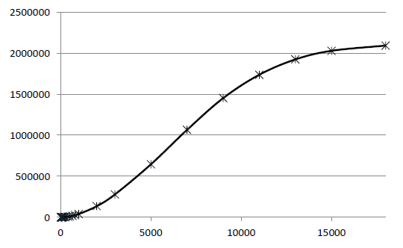
Рисунок 3.1 – Залежність кількості записів у таблиці від відстані між двома об'єктами
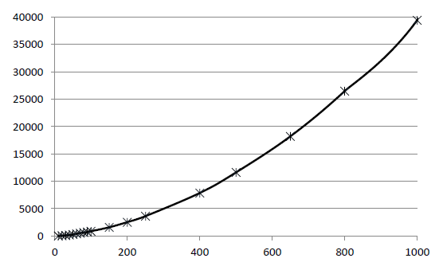
Рисунок 3.2 – залежність кількості записів у таблиці від відстані між двома об'єктами (укрупнений вигляд)

Графіки демонструють, що прийнятні 7894 відстаней для таблиці можна отримати вибираючи пари торгових об'єктів, найкоротша відстань між якими менше 400 метрів.

3.5. Програмна реалізація еволюційного алгоритму для рішення логістичної задачі

Суть еволюційних алгоритмів полягає у моделюванні процесу природного відбору як засобу знаходження оптимального рішення, при цьому використовується механізм передачі спадкової інформації з покоління до покоління. В якості особин популяції виступають попередні плани перевезення, складені випадковим чином. Населення являє собою список класів Plan:
public static List<Plan> population = new List<Plan>();

Клас Plan у свою чергу включає список класів Car і цілочисленну змінну fitness, в яку буде заноситись значення пристосованості плану перевезення.

public class Plan
{
public List<Car> car;
public int fitness;
}

Клас Car складається із списку класів Shop. До нього включатимуться магазини, які необхідно відвідати даному автомобілю. Також у цьому класі є змінна типу int, яка дорівнює ємності кузова автомобіля, та змінна типу PointLatLng. PointLatLng є класом, який містить в собі географічні координати хлібозаводу, до якому прикріплений цей автомобіль.
public class Car
{
public List<Shop> stops;
public int maxCapacity;
public PointLatLng basePos;
}
І, нарешті, клас Shop. Він складається з п'яти цілих змінних: ID, startTime, endTime, unloadingTime, needCapacity, і навіть змінної класу PointLatLng з координатами магазину. ID є унікальним ідентифікатором, який призначається підприємством ТОВ «Дніпровський хлібокомбінат №5» кожному об'єкту, до якого необхідно доставляти продукцію. startTime і endTime це час початку та закінчення часового вікна відповідно, unloadingTime це час, за яке клієнт зобов'язується розвантажити автомобіль. А needCapacity це обсяг замовленої продукції.
public class Shop
{
public int ID;
public int startTime;
public int endTime;
public int unloadingTime;
public int needCapacity;
public LatLng position;
}
Також необхідно оголосити глобальну змінну shops, яка складається зі списку класів Shop, до якої будуть занесені всі магазини для відвідування за день.

Далі заповнюємо змінну population десятьма планами, плани заповнюємо списком автомобілів, готових до роботи, і в змінну fitness записуємо «-1», тому що надалі метод, що обчислює пристосованість плану, розраховуватиме пристосованість тільки для тих планів, змінна fitnes в яких дорівнює «-1». Це дозволить значно скоротити час знаходження оптимальної логістичної карти маршрутів, оскільки деякі деякі плани можуть залишатися довгий час без змін. У кожен автомобіль додаємо магазини зі списку shops , які потрібно відвідати за день, таким чином, щоб кожен автомобіль зупинився приблизно однакове число разів, а також що кожен магазин був обслужений тільки одним автомобілем.

3.5.1. Реалізація фітнес-функції. Як міра успішності організму використовується цільова функція оптимізації, яка в термінах еволюційного алгоритму називається фітнес-функцією. У її ролі виступатиме метод названий FitnessFunc. Він складається з циклу, який перебирає всі плани популяції для обчислення пристосованості кожного з них.
Насамперед у циклі перевіряємо, чи пристосованість плану -1, якщо не дорівнює, то переходимо до наступного плану в популяції.
if (population[p].fitness != -1)
continue;
Далі оголошуємо три цілочисленні змінні, overallDistance, timePenalty і capacityPenalty, які братимуть участь у обчисленні пристосованості. overallDistance означає дистанцію пройдену всіма автомобілями цього плану, timePenalty – сумарний час запізнення або приїзду раніше тимчасового вікна кожного автомобіля, capacityPenalty – сума недовантаженості всіх автомобілів.
Тепер необхідно перебрати всі автомобілі в плані та обчислити відстань пройдену кожною вантажівкою окремо. Спочатку розраховується відстань від відповідного хлібозаводу до першого магазину у списку stops. Якщо для цього автомобіля не заплановані зупинки, то відстань приймається рівним нулю і цикл переходить до наступного автомобіля.
if (population[p].car[c].stops.Count == 0)
{
carDistance = 0;
continue;
}
else carDistance = Distance(population[p].car[c].basePos,
population[p].car[c].stops[0].position);
Якщо зупинки у цехах для автомобіля передбачені, то далі будуть оголошені дві цілі перемінні time та capacity. У змінну capacity записуємо значення maxCapacity даної вантажівки і вона зменшуватиметься після відвідування кожного об'єкта на величину рівну needCapacity відповідного магазину. Змінна time означає поточне час в хвилинах і дорівнює time = carDistance / 667; в якості швидкості взято значення 667 метрів в хвилину. У надалі змінна time буде збільшуватися залежно від пройденої відстані та значення unloadingTime кожного магазину.
Далі запускається цикл, який перебирає всі магазини, які заплановані для відвідування автомобілем. У циклі насамперед обчислюється приїзд раніше початку тимчасового вікна або запізнення після закінчення тимчасового вікна і значення змінної timePenalty збільшується на обчислену величину.
if (time < population[p].car[c].stops[s].startTime)
{
timePenalty += population[p].car[c].stops[s].startTime - time;
}
if (time > population[p].car[c].stops[s].endTime)
{
timePenalty += time - population[p].car[c].stops[s].endTime;
}
Також збільшуємо поточний час на величину unloadingTime, а заповненість кузова автомобіля зменшуємо на величину needCapacity відповідного магазину.
time += population[p].car[c].stops[s].unloadingTime;
capacity -= population[p].car[c].stops[s].needCap;
Наступним кроком необхідно здійснити перевірку, чи не останній це магазин у даному циклі, якщо останній, то обчислити відстань від цього магазину до хлібозаводу, до якого прикріплений поточний вантажний автомобіль, а також збільшити оголошену на початку методу змінну capacityPenalty на величину відношення змінної maxCapacity до capacity.
carDistance += Distance(population[p].car[c].stops[s].position, population[p].car[c].basePos);
capacityPenalty += population[p].car[c].maxCapacity / capacity;
Якщо ж поточний магазин не останній у списку запланованих, необхідно здійснити останню перевірку, чи досить обсягу в кузові повністю задовольнити запит наступного магазину. Якщо вистачає, то обчислюємо відстань, пройдену даною вантажівкою і поточний час наступним чином:
carDistance += Distance(population[p].car[c].stops[s].position, population[p].car[c].stops[s + 1].position);
time += distance / 667;
Якщо не вистачить, то відстань до наступного магазину дорівнюватиме сумі відстаней від поточного магазину до хлібозаводу і від хлібозаводу до наступного магазину. Поточний час time у свою чергу збільшиться на час цих двох поїздок і ще на 30 хвилин, які витратяться на завантаження кузову автомобіля. Також потрібно змінній поточній завантаженості capacity присвоїти значення об'єму кузова поточної вантажівки maxCapacity .
carDistance += Distance(population[p].car[c].stops[s].position, population[p].car[c].basePos) + Distance(population[p].car[c].basePos, population[p].car[c].stops[s + 1].position);
time += distance / 667 + 30;
capacity = population[p].car[c].maxCapacity;
На цьому завершуємо цикл перебору запланованих магазинів та збільшуємо значення змінної overallDistance на значення carDistance. Далі завершуємо цикл перебору автомобілів у плані та обчислюємо шукане значення змінної fitness. Коректний розрахунок пристосованості плану вкрай важливий, оскільки від нього залежить як еволюціонуватиме населення.
population[p].fitness = overallDistance + timePenalty * overallDistance / 60 + capacityPenalty * overallDistance / 50;
Пристосованість залежить від пройденої відстані, простроченого часу, нормованого на відстані, і недовантаженості, також нормованої по відстані [9]. Об`єм автомобіля вимірюється в лотках для хліба. В автомобіль міститься від 12 до 20 стійок, а кожній з яких поміщається по 8 лотків. Коефіцієнти обрані таким чином, що б бути вдвічі більше допустимих штрафів. На час було вирішено, що у сумі 30 прострочених хвилин є прийнятними. А щодо недовантаженості вирішено, що прийнятні 50 виїздів з напівпорожніми кузовами, оскільки цей параметр не найважливіший для оптимізації.
Залишилося тільки вийти з циклу перебору всіх планів у популяції. Після цього метод обчислення пристосованості кожного плану у популяції вважаємо завершеним.

3.5.2. Реалізація оператора схрещування. Оператор схрещування є основним еволюційним оператором, за рахунок якого здійснюється обмін еволюційним матеріалом між особинами. У разі еволюційного алгоритму для вирішення транспортної задачі здійснюється обмін автомобілями із запланованими зупинками між кількома планами популяції. У цьому випадку оператор схрещування вибере три плани і шляхом схрещування їх становитиме ще один план.
Оператор схрещування буде методом, що приймає змінну типу Random для забезпечення безперервної генерації потоку випадкових величин. Спочатку в методі необхідно оголосити три цілочисельні змінні, i1, i2 і i3, і призначити їм значення таким чином, щоб вони не перевищували число планів у популяції, а також не повторювалися.

int i1 = r.Next(population.Count);
int i2 = r.Next(population.Count);
while (i2 == i1)
i2 = r.Next(population.Count);
int i3 = r.Next(population.Count);
while (i3 == i1 || i3 == i2)
i3 = r.Next(population.Count);
Далі потрібно оголосити перелік класів Car під назвою cross і в його помістити всі автомобілі популяції i1, i2 і i3.
List<Car> cross = new List<Car>();
foreach (var c in population[i1].car)
cross.Add(c);
foreach (var c in population[i2].car)
cross.Add(c);
foreach (var c in population[i3].car)
cross.Add(c);
Також необхідно створити екземпляр класу Plan і в ньому створити список класів Car наступним чином:

Plan plan = new Plan();
plan.car = new List<Car>();
plan.fitness = -1;
Тепер є все необхідне для початку процесу схрещування, а саме список усіх автомобілів трьох планів та новий екземпляр четвертого плану, Котрий буде доданий в популяцію в кінці цього оператора. Почнемо цикл while з умовою доки список автомобілів нараховує кількість записів більше за нуль. У циклі оголосимо цілу чисельну змінну n і надамо їй випадкове значення від нуля до кількості записів у списку машин, а також відразу ж додамо в новий план вантажів з індексом n з списку автомобілів cross.
int n = r.Next(cross.Count);
plan.car.Add(cross[n]);
Потім відкриємо цикл, який перебиратиме всі заплановані зупинки для обраного автомобіля, а в ньому почнемо ще один цикл, який буде перебирати всі автомобілі в списку cross, крім того автомобіля, для якого перебираються зупинки в першому циклі. Далі почнемо ще один цикл, який перебиратиме всі зупинки автомобіля з попереднього циклу.
for (int i = 0; i < cross[n].stops.Count; i++)
for (int j = 0; j < cross.Count; j++)
{
if (j == n) continue;
for (int k = 0; k < cross[j].stops.Count; k++)
if (cross[n].stops[i].ID == cross[j].stops[k].ID)
{ … }
}
В останньому циклі реалізуємо перевірку, чи збігається зупинка i автомобіля n із зупинкою k автомобіля j. Сенс полягає в тому, що таким чином знаходяться всі автомобілі зі списку cross, у яких є той же магазин, що і в обраному автомобілі n. Усі автомобілі, де знайшлися повторні магазини видаляються з список. У випадку якщо автомобіль j знаходився в списку cross раніше автомобіля n, то n необхідно зменшити на одиницю, а як і переривати останній цикл, оскільки в одного автомобіля може бути кілька ідентичних запланованих магазинів для відвідування.
cross.RemoveAt(j);
if (j < n)
n--;
break;
Далі закриваємо всі три цикли for, видаляємо автомобіль n зі списку cross і закриваємо цикл while. Залишиться перевірити, чи є всі магазини, заплановані для відвідування за день, в автомобілях плану, і якщо якихось із них немає, то додати їх будь-якому автомобілю на будь-яку позицію в списку зупинок stops. Для цього створимо цикл, що перебирає всі магазини зі списку shops, в ньому створимо булевську змінну found зі false. Далі у двох циклах переберемо всі магазини зі списку запланованих зупинок усіх вантажівок і якщо знайдемо ідентичні з магазинами з спільного списку shops, то призначимо змінної found значення true і зупинимо обидва цикли наступним чином:
for (int c = 0; c < plan.car.Count; c++)
{
for (int s = 0; s < plan.car[c].stops.Count; s++)
{
if (plan.car[c].stops[s].ID == shops[i].ID)
{
found = true;
break;
}
}
if (found)
break;
}
Після закінчення цих двох циклів перевіряємо змінну found і якщо вона дорівнює false, то це означає, що в плані немає магазину зі списку необхідних для відвідування за день, і додаємо його до випадковому вантажівки на випадкову позицію.
if (!found)
{
int c = r.Next(plan.car.Count);
int s = r.Next(plan.car[c].stops.Count);
plan.car[c].stops.Insert(s, shops[i]);
}
Залишиться лише закрити цикл, що перебирає магазини зі списку shops, додати складений новий план у популяцію і на цьому оператор схрещування розроблений.

3.5.3. Реалізація оператора мутації. Оператор мутації є простим у реалізації та передбачений для виведення оптимального плану перевезень з локального мінімуму. Оператор мутації буде переміщати випадковий магазин з запланованих зупинок будь-якої вантажівки до списку запланованих зупинок іншої випадкової вантажівки на випадкову позицію. Метод, що здійснює мутацію, буде називатися mutator і так само, як і метод схрещування, приймати змінну типу Random.
Метод мутації починається з циклу, що перебирає всі плани у популяції починаючи з середини, так як оператор мутації повинен застосовуються до планів, одержаних шляхом схрещування на поточній ітерації. У циклі оголошуються чотири цілочисельні змінні, c1, s1, c2 і s2. s1 є індексом магазину зі списку зупинок автомобіля c1, а s2 – індексом магазину зі списку зупинок вантажівки s2. Цим змінним призначаються випадкові величини наступним чином:
int c1 = r.Next(population[p].car.Count);
int s1 = r.Next(population[p].car[c1].stops.Count);
int c2 = r.Next(population[p].car.Count);
int s2 = r.Next(population[p].car[c2].stops.Count);
Далі необхідно перевірити, чи є у списку запланованих зупинок для автомобіля c1 плану p магазини, і якщо нема, то почати наступну ітерацію за допомогою команди continue:
if (population[p].car[c1].stops.Count == 0) continue;
Якщо ж у списку є магазини, потрібно вибрати магазин з індексом s1 і перенести його в список запланованих зупинок автомобіля c2 на позицію s2 наступним чином:
Shop shop = population [p]. car [c1]. stops [s1]; population[p].car[c1].stops.RemoveAt(s1); population[p].car[c2].stops.Insert(s2, shop);
Також необхідно привласнити змінної fitness плану p значення -1, так як план перевезення змінився і його необхідно перерахувати методом FitnessFunc(). На цьому закриваємо цикл перебору планів, відкритий на початку методу, що здійснює мутацію, і завершуємо сам метод.

3.5.4. Вирішення логістичної задачі за допомогою розроблених операторів. Насамперед потрібно заповнити глобальні змінні популяції та магазинів та екземплярами відповідних класів відповідно до кількості працездатних автомобілів та замовленнями на день. Далі потрібно створити бажану кількість випадкових планів, де кожен магазин відвідується лише одним автомобілем. Рекомендується моделювати еволюційний процес для рішення логістичної задачі з популяцією з 300 планів [6], проте, у розділі 4 досліджуємо залежність якості кращого плану від кількості планів у популяції.
Тепер настав час створити екземпляр класу Random. Генерація випадкових чисел починається з початкового значення. При повторному використанні того самого початкового значення створюється та ж послідовність чисел. Одним із способів отримання різних послідовностей є вибір залежного від часу початкового значення, що дозволяє створювати різні послідовності для кожного нового екземпляра кдасу Random. За замовчуванням у позбавленому параметрів конструктора класу Random для генерації початкового значення використовується системний годинник, у той час як параметризований конструктор даного класу може набувати цілого значення, що залежить від кількості тактів у поточному часі. Однак, внаслідок скінченої роздільної здатності годин, використання конструктора без параметрів при створенні різних об'єктів Random у швидкій послідовності призводить до створення генераторів випадкових чисел, що виробляють ідентичні числові послідовності. Цю проблему можна усунути, створивши єдиний об'єкт Random замість кількох і передаючи його як параметр методу.
Далі відкриваємо цикл for, який моделюватиме покоління. Число поколінь дорівнює числу виконання цього циклу. У цьому циклі відкриваємо ще один цикл for, який викликатиме метод схрещування і передаватиме йому посилання на екземпляр класу Random. Як правило, в еволюційних алгоритмах подвоюють число особин у популяції перед тим, як розпочати процес селекції [8]. Тому поточний цикл повинен виконуватися стільки ж, скільки кількість планів спочатку популяції, оскільки один виклик розробленого методу схрещування збільшує популяцію однією план.
Після того, як закінчився цикл викликає схрещування, розмір популяції подвоївся і потрібно застосувати метод мутації до щойно створених нових планів. Розроблений метод мутації здійснює мутацію всіх планів починаючи з середини популяції, тому його необхідно викликати лише кілька разів залежно від бажаної інтенсивності мутації. Як параметр також передаємо посилання на екземпляр класу Random.
Після завершення процесу мутації необхідно викликати метод, що обчислює пристосованість всіх планів. Розроблений метод фітнес-функції розраховуватиме пристосованість тільки тих планів, значення яких дорівнює «-1». Це дозволить не перераховувати пристосованість планів, котрим пристосованість вже відома і план не змінювався.
Наступним кроком потрібно скоротити популяцію до початкового розміру. Для цього відкриваємо цикл, який виконуватиметься стільки раз, скільки потрібно вилучити планів з популяції. У цьому циклі оголошуватиметься масив цілочисельних змінних з кількістю елементів рівним числу планів у популяції. Цей масив заповнюється значеннями пристосованості відповідного плану. Далі оголошується цілочисельна змінна рівна індексу максимального значення у створеному масиві і з популяції видаляється план із цим індексом.
for (int j = 0; j < 300; j++)
{
int[] array = new int[600];
for (int k = 0; k < population.Count; k++)
{
array[k] = population[k].fitness;
}
int a = Array.IndexOf(array, array.Max()); population.RemoveAt(a);
}
Після скорочення популяції до початкового необхідно закрити цикл for, який моделює покоління, або перервати його у разі, якщо кращий план перевезення не змінювався протягом певної кількості поколінь. Залишається лише знайти в популяції, що вийшла, план перевезення з мінімальною пристосованістю і він буде рішенням транспортної проблеми.

РОЗДІЛ 4

ДОСЛІДЖЕННЯ ЛОГІСТИЧНИХ КАРТ МАРШРУТІВ ПРИ ЗМІНІ ПАРАМЕТРІВ ЕВОЛЮЦІЙНОГО АЛГОРИТМУ

Умови логістичної задачі для тесту розробленого еволюційного алгоритму складалися випадковим чином. Метою тестів є визначення оптимальних параметрів, таких як кількість планів у популяції на початку та на етапі відсіювання, інтенсивність мутації та оптимальна кількість поколінь, а також спробувати візуально оцінити якість розрахованих планів.

4.1. Параметри алгоритму для вирішення задачі з одним депо

Почати варто з вивчення обчислених планів перевезення продукції для умови логістичної задачі з одним депо. У якості цього депо був обрано виробничий цех номер 4 ТОВ «Дніпровський хлібокомбінат № 5» та шість вантажівок. Місткість кузовів встановлена випадковою від 80 до 112 лотків. Також було обрано 65 об'єктів випадковим чином зі списку замовників ТОВ «Дніпровський хлібокомбінат №5», які розташовані на території міста Дніпро. У їх властивості випадковим чином були внесені наступні значення: замовлений обсяг продукції в діапазоні від 5 до 15 лотків. Час відкриття часового вікна в межах від 10 до 450 хвилин, рахуючи від початку робочого дня підприємства ТОВ «Дніпровський хлібокомбінат №5», а час закриття – пізніше часу відкриття на величину від 30 до 60 хвилин. Час розвантаження автомобіля вибрано в діапазоні від 10 до 40 хвилин залежно від обсягу замовленої продукції.
Залежність значення пристосованості кращого плану від величини популяції показано малюнку 4.1 а. На малюнку 4.1 б зображено залежність пристосованості від числа мутацій за одне покоління, а малюнку 4.2 показано залежність пристосованості кращого плану від поточного покоління популяції. Як значення пристосованості взято середнє значення пристосованості десяти експериментів.
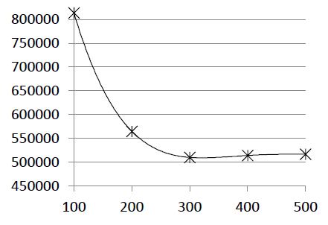 | 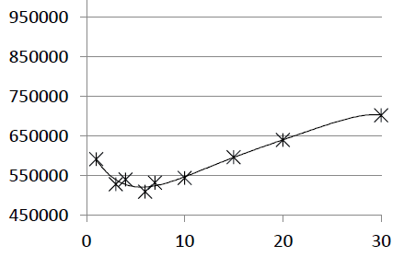
Рисунок 4.1 – а) залежність пристосованості від розміру популяції; б) залежність пристосованості від кількості мутацій.

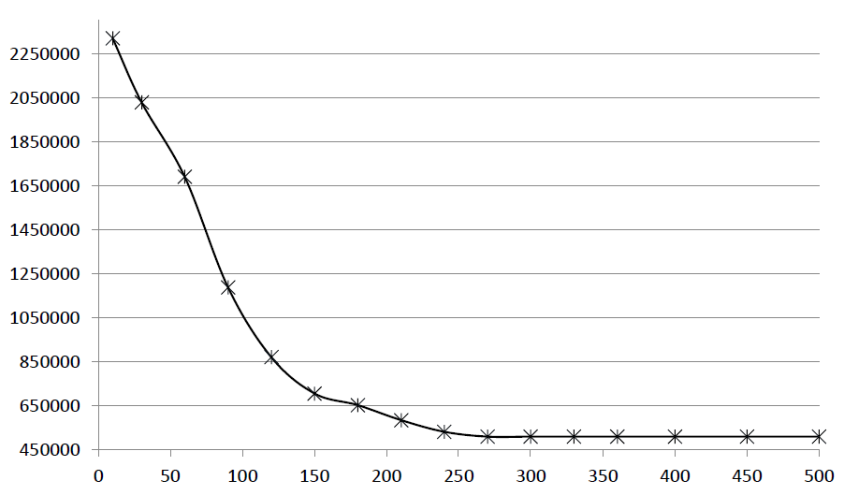
Рисунок 4.2 – Залежність пристосованості до поточного покоління.

В додатку А зображено один із найбільш оптимальних планів перевезення для даного завдання з одного депо та 65 об'єктів. Червоною точкою відзначено виробничий цех номер 4 ТОВ «Дніпровський хлібокомбінат №5». Синя лінія з'єднує об'єкти, заплановані для відвідування однією вантажівкою. Лінія зламується у точках, де знаходиться власне магазин. Сума довжин маршрутів усіх автомобілів зображеного плану дорівнює 232 км (додаток А).

4.2. Параметри алгоритму для вирішення задачі з кількома депо

Для умови транспортного завдання з декількома депо візьмемо Виробничі підрозділи №№ 1,2 і 4. У кожному з заводів буде по два автомобілі, ємності кузовів від 80 до 112. Було вибрано 65 об'єктів зі списку замовників міста Дніпро з такими ж діапазонами значень, що задаються, як і в першій задачі про одне депо.
Так само, як і в попередньому прикладі, були вивчені залежності значень пристосованості від числа планів у популяції, кількості мутацій за одне покоління та числа поколінь та зображені дані залежності на рисунках 4.4 а, 4.4 б та 4.5 відповідно.

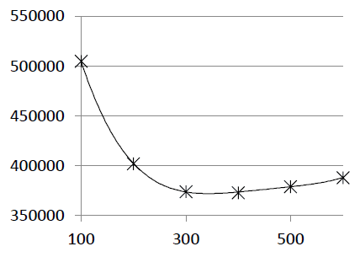 | 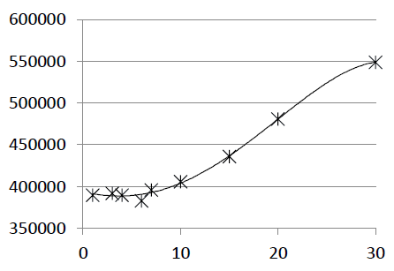

Рисунок 4.4 – а) залежність пристосованості від розміру популяції; б) залежність пристосованості від кількості мутацій.
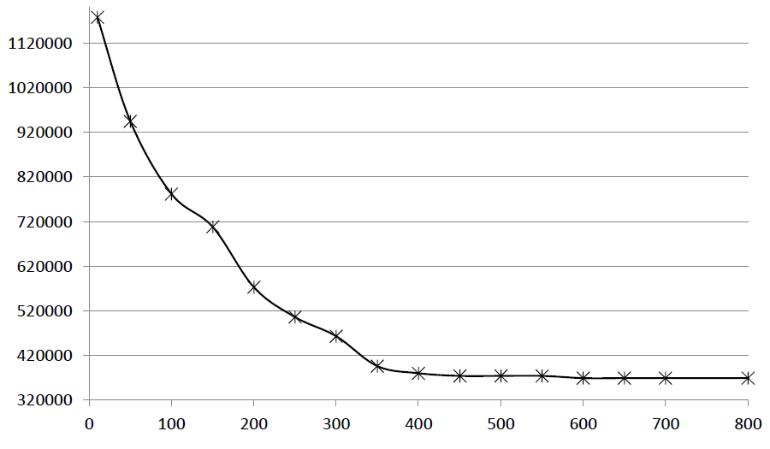
Рисунок 4.5 – Залежність пристосованості до поточного покоління.

В додатку А зображено один із найбільш оптимальних планів перевезення для завдання з трьох виробничих підрозділів та 65 об'єктів. Так само, як і в попередньому зображенні, червоними точками позначені виробничі підрозділи та синіми лініями маршрути із зупинками в зламах. Сума довжин маршрутів усіх автомобілів зображеного плану перевезень дорівнює 170 км (додаток А).
Як видно за графіками, розмір популяції в 300 планів є оптимальним. для обох умов транспортної завдання. Кількість мутацій за одне покоління найкраще вибрати рівним шести, але різниці від однієї - двох мутацій майже немає, тому краще зупиниться на одній мутації, так як цей оператор впливає на продуктивність сильніше за решту. Щодо числа поколінь необхідних для знаходження мінімального плану перевезень, то мінімальний план для першою завдання знайшовся за 300 поколінь, а до другої – за 450.

4.3. Дослідження залежності часу отримання мінімальної логістичної карти від кількості автомобілів та замовників

Дослідним шляхом було визначено, що час обчислення мінімального плану перевезень залежить лише від кількості об'єктів, яким потрібно доставити продукцію та майже не залежить від кількості логістичних витрат.
Графік залежності часу знаходження мінімальної карти в секундах від числа автомобілів зображено на рисунку 4.7. У якості значення часу запроваджено середній час отримання логістичної карти п'яти експериментів. Експерименти проводилися за кількості замовників рівним 320, що є значенням наближеним до реального. Як бачимо, у разі задачі з 10 автомобілями план розрахувався за 337 секунді, а зі 140 вантажівками – за 359 секунд.
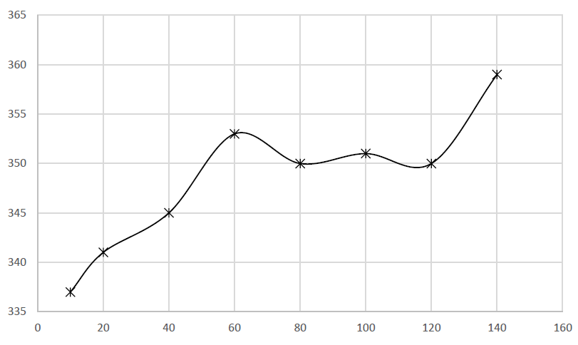
Рисунок 4.7 – Залежність часу знаходження оптимального плану від кількості вантажних автомобілів
Далі було досліджено залежність часу отримання мінімального плану перевезення від кількості магазинів, які потрібно відвідати. У цьому графіку на рисунку 4.8 також вказано середні значення п'яти експериментів і кількість вантажівок дорівнювала 90.
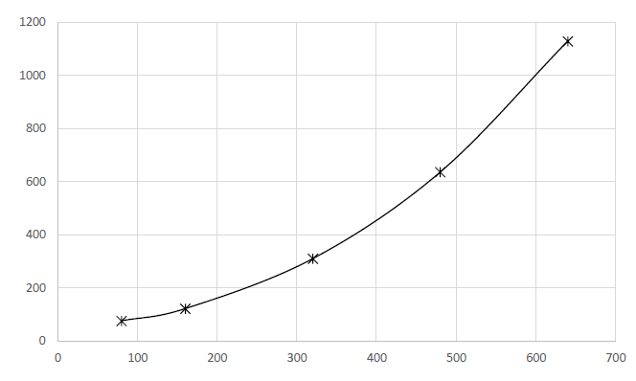
Рисунок 4.8 – Залежність часу знаходження оптимального плану від кількості замовників, яких потрібно відвідати.

На вирішення логістичної задачі з 90 об'єктами знадобилося 84 секунди, а на розв'язання задачі з 650 об'єктами знадобилося 19 хвилин 27 секунд. Оскільки зазвичай замовників у день близько 500, то на знаходження логістичної карти маршрутів для такої умови транспортного завдання піде трохи більше 10 хвилин, що є прийнятним та вписується у встановлені рамки 15 хвилин.

ВИСНОВОК

В результаті виконання цієї магістерської роботи було вивчено специфіку роботи логістичного відділу промислового підприємства на прикладі ТОВ «Дніпровський хлібокомбінат №5» та формалізовано умову логістичної задачі з численних вимог підприємства. Отримана умова транспортного завдання включає необхідність враховувати кілька депо, різний обсяг кузовів вантажних автомобілів, часові вікна замовника, в яке необхідно потрапити з доставкою продукції, а також можливість розрахувати логістичну карту маршрутів з поверненням деяких вантажівок для завантаження протягом робочого дня.
Як розв'язання цієї проблеми було розглянуто кілька універсальних програмних пакетів для вирішення транспортного завдання. Оскільки жодна з них не задовольняє повною мірою складеною умовою, розроблено власний програмний модуль для вирішення поставленого завдання.
Для цього було досліджено кілька алгоритмів для вирішення логістичної задачі та обрано алгоритм, який найбільш повно відповідає вимогам підприємства. Ним виявився еволюційний алгоритм, який є одним з найкращих для рішення комбінаційних завдань, в том числі логістичних з будь-якими умовами. При цьому він швидкий і не найскладніший для реалізації.
Був реалізований обраний алгоритм, описаний у розділі 3, який може розрахувати прийнятну логістичну карту маршрутів, враховуючи всі умови поставленої задачі.
Також було досліджено залежність якості побудованої карти маршрутів від деяких параметрів еволюційного алгоритму, таких як розмір популяції, інтенсивність мутацій та числа поколінь, за яке мінімізується план перевезення продукції.

СПИСОК ВИКОРИСТАНИХ ДЖЕРЕЛ

- Crevier B. The multi-depot vehicle routing problem with inter-depot routes / B. Crevier, J. Cordeau, G. Laporte. // European Journal of Operational Research. – 2007. – №176. – С. 756–773.
- Imran A. A variable neighborhood-based heuristic for the heterogeneous fleet vehicle routing problem / A. Imran, S. Salhi, N. A. Wassan. // European Journal of Operational Research. – 2009. – №197. – С. 509–518.
- Ai T. J. A particle swarm optimization for the vehicle routing problem with simultaneous pickup and delivery / T. J. Ai, V. Kachitvichyanukul. // Computers & Operations Research. – 2009. – №36. – С. 1693–1702.
- Athanasopoulos T. Efficient techniques for the multi-period vehicle routing problem with time windows within a branch and price framework / T. Athanasopoulos, L. Minis. // Annals of Operations Research. – 2013. – №206. – С. 1–22.
- Bell J. E. Ant colony optimization techniques for the vehicle routing problem / J. E. Bell, P. R. McMullen. // Advanced Engineering Informatics. – 2004. – №1. – С. 41–48.
- Chen B. Finding reliable shortest paths in road networks under uncertainty / B. Chen, W. Lam, A. Sumalee. // Networks & Spatial Economics. – 2013. – №13. – С. 123–148.
- Liu X. Research on profit allocation of common delivery. Service operations and logistics, and informatics / X. Liu, S. Chen. // IEEE SOLI. – 2008. – №2. – С. 1505–1508.
- Mu Q. X. Disrupted capacitated vehicle routing problem with order release delay / Q. X. Mu, R. W. Eglese. // Annals of Operations Research. – 2013. – №207. – С. 201–216.
- Artificial bee colony algorithm with scanning strategy for periodic vehicle routing problem / B. Yao, P. Hu, M. Zhang, S. Wang. // Transactions of The Society for Modeling and Simulation International. – 2013. – №89. – С. 762–770.
- Yu В. An ant colony optimization model: The period vehicle routing problem with time windows / В. Yu, Z. Yang. // Transportation Research (Part E). – 2011. – №47. – С. 166–181.
- Zachariadis E. An adaptive memory methodology for the vehicle routing problem with simultaneous pick-ups and deliveries / E. Zachariadis, C. Tarantilis, C. Kiranoudis. // European Journal of Operational Research. – 2010. – №202. – С. 401–411.
- Zhang T. Scatter search for the stochastic travel-time vehicle routing problem with simultaneous pick-ups and deliveries / T. Zhang, W. Chaovalitwongse, Y. Zhang. // Computers & Operations Research. – 2012. – №39. – С. 2277–2290.
- Simensen M. Combining hybrid genetic search with ruin-and-recreate for solving the capacitated vehicle routing problem / M. Simensen, G. Hasle, M. Stalhane. // Journal of Heuristics. – 2022. – №28. – С. 653–697.
- Lysgaard J. A branch-and-cut-and-price algorithm for the cumulative capacitated vehicle routing problem / J. Lysgaard, S. Wohlk. // Eur J Oper Res. – 2014. – №236. – С. 800–810.
- Sze J. The cumulative capacitated vehicle routing problem with min-sum and min-max objectives: an effective hybridisation of adaptive variable neighbourhood search and large neighbourhood search / J. Sze, S. Salhi, N. Wassan. // Transp Res B Methodol. – 2017. – №101. – С. 162–184.
- Ke L. A brain storm optimization approach for the cumulative capacitated vehicle routing problem / L. Ke. // Memetic Comp. – 2018. – №10. – С. 411–421.
- Ant colony system for a dynamic vehicle routing problem / R. Montemanni, L. Gambardella, A. Rizzoli, A. Donati. // J. Comb. Optim. – 2005. – №10. – С. 327–343.
- Ritzinger U. A survey on dynamic and stochastic vehicle routing problems / U. Ritzinger, J. Puchinger, R. Hartl. // Int. J. Prod. Res. – 2016. – №54. – С. 215–231.

- Shukla N. Genetic-algorithms-based algorithm portfolio for inventory routing problem with stochastic demand / N. Shukla, M. Tiwari, D. Ceglarek. // Int. J. Prod. Res. – 2013. – №51. – С. 118–137.
- Генетичні алгоритми, штучні нейроні мережі і проблеми віртуальної реальності / Г. К. Вороновський, К. В. Махотило, С. Н. Петрашев, С. Н. Сергєєв. – Х: «Основа», 1997. – 112 с.
- Глибовець М.М. Еволюційні алгоритми: підручник / М.М. Глибовець, Н. М. Гулаєва. – Київ: «НаУКМА», 2013. – 828 с.
- Грицунов О. В. Інформаційні системи та технології. Навчальний посібник / О. В. Грицунов. – Х.: ХНАМГ, 2010. – 222 с.
- Ільчук В. П. Комплексний аналіз транспортної мережі міста: системно-аналітичний підхід / В. П. Ільчук, О. І. Панченко, О. В. Шишкіна. – Чернігів: ЦНТІ, 2014. – 308 с.
- Іщук Я. Ю. Про деякі аспекти навчання еволюційних алгоритмів / Я. Ю. Іщук // Науковий часопис Національного педагогічного університету імені М.П. Драгоманова. Серія 2 : Комп’ютерно-орієнтовані системи навчання : зб. наук. праць. – Київ: Вид-во НПУ імені М. П. Драгоманова, 2017. – (26). – С. 246–251.
- Комплексна система планування і контролю руху транспорту Logistic TMS [Електронний ресурс] – Режим доступу до ресурсу: http://avtotracker.com.ua/transportnaya-logistika.html.
- Кононюк А. Ю. Нейроні мережі і генетичні алгоритми / А. Ю. Кононюк. – Київ: «Корнійчук», 2008. – 446 с.
- Крикавський Є. В. Логістичні системи / Є. В. Крикавський, Н. В. Чорнописька. – Львів: Вид-во Національного університету «Львівська політехніка», 2009. – 412 с.
- Марунич В. С. Організація та управління пасажирськими перевезеннями / В. С. Марунич, Л. Г. Шморгун. – Київ: «Міленіум», 2017. – 330 с.

- Нестеренко О. В. Інтелектуальні системи підтримки прийняття рішень: Навч. посібн. / За ред. П.І. Бідюка. – Київ: Національна академія управління, 2016. – 188 с.
- Плітка О. Дослідження і розробка методу визначення об'єкта на зображенні з допомогою алгоритму мурашиної колонії [Електронний ресурс] Режим доступу до ресурсу: http://masters.donntu.org/2017/fknt/plitka/ diss/indexu.htm. 102.
- Погорілий С. Генетичний алгоритм розв’язання задачі маршрутизації в мережах / С. Погорілий, Р. Білоус. // Проблеми програмування. – 2010. – №2. – С. 171–178.
- Система TMS (Transport Management System) – Quantum Quark [Електронний ресурс] – Режим доступу до ресурсу: https://quantumsoftware.com/ru/system-tms-qguar/.
- Система управління транспортом MapXPlus [Електронний ресурс] – Режим доступу до ресурсу: http://trans-sys.com.
- Система управління транспортом SimpleTMS [Електронний ресурс] – Режим доступу до ресурсу: http://www.sss.co.ua/products/simpletms/.
- Ситник Н. В. Проектування баз і сховищ даних / Н. В. Ситник. – Київ: КНЕУ, 2004. – 348 с.
- Субботін С. О. Неітеративні, еволюційні та мультиагентні методи синтезу нечіткологічних і нейромережних моделей: Монографія / С. О. Субботін, А. О. Олійник, О. О. Олійник. – Запоріжжя: ЗНТУ, 2009. – 375 с.
- Тарарака В. Д. Архітектура комп'ютерних систем / В. Д. Тарарака. – Житомир: ЖДТУ, 2018. – 224 с.

ДОДАТОК А
ГРАФІЧНІ МАТЕРІАЛИ

Один з найбільш оптимальних планів для логістичної задачі
з одним пунктом відвантаження та 65 об'єктами
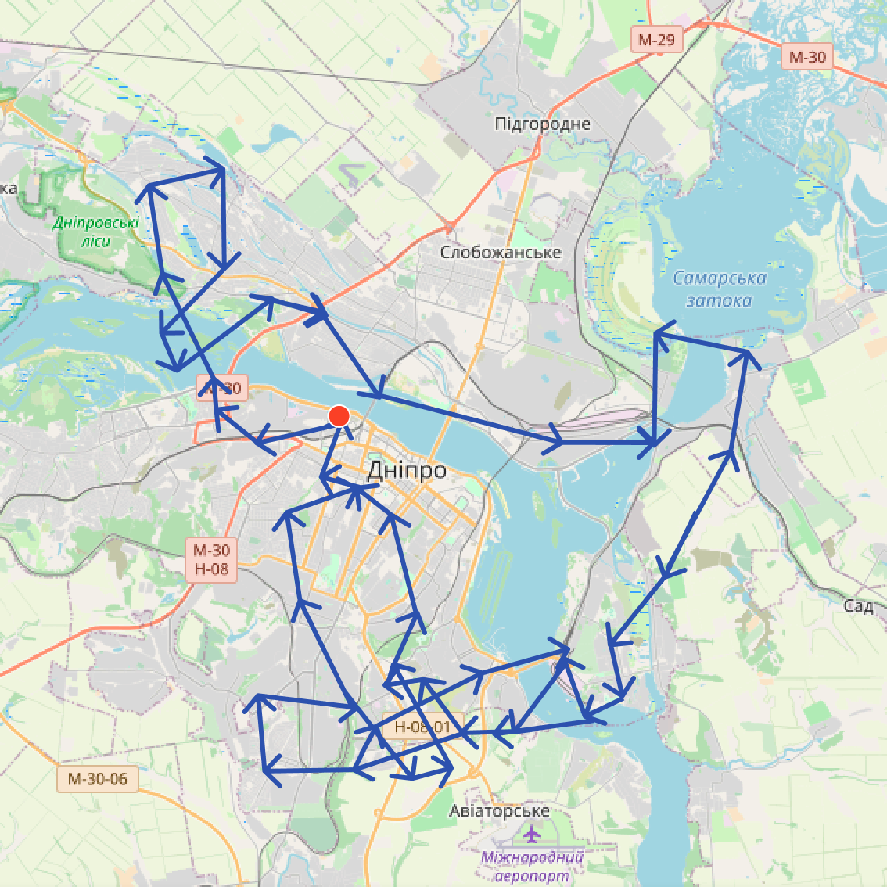

Один із найбільш оптимальних планів для завдання
з трьома пунктами відвантаження та 65 об'єктами

